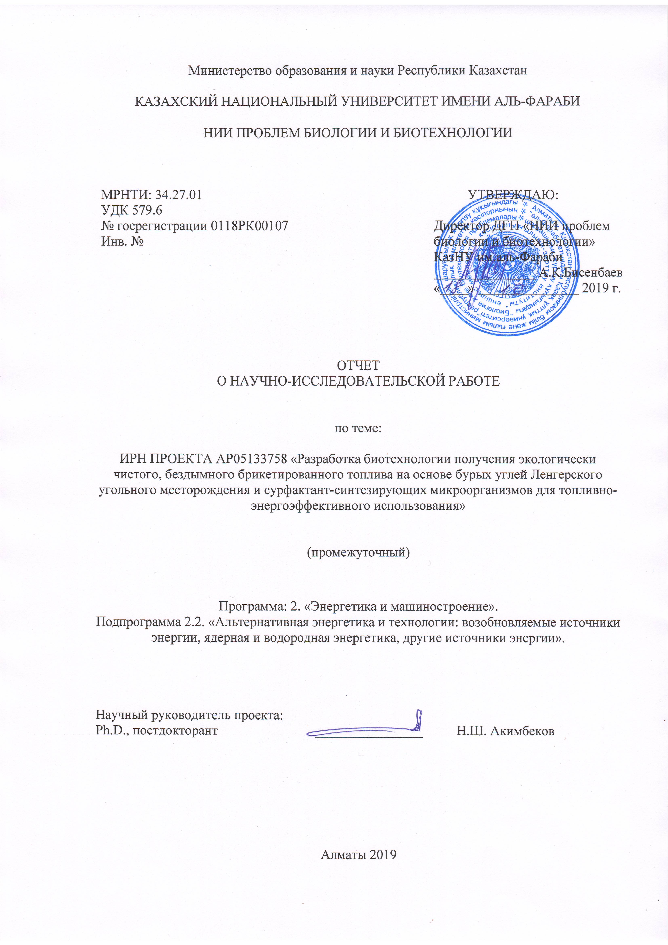
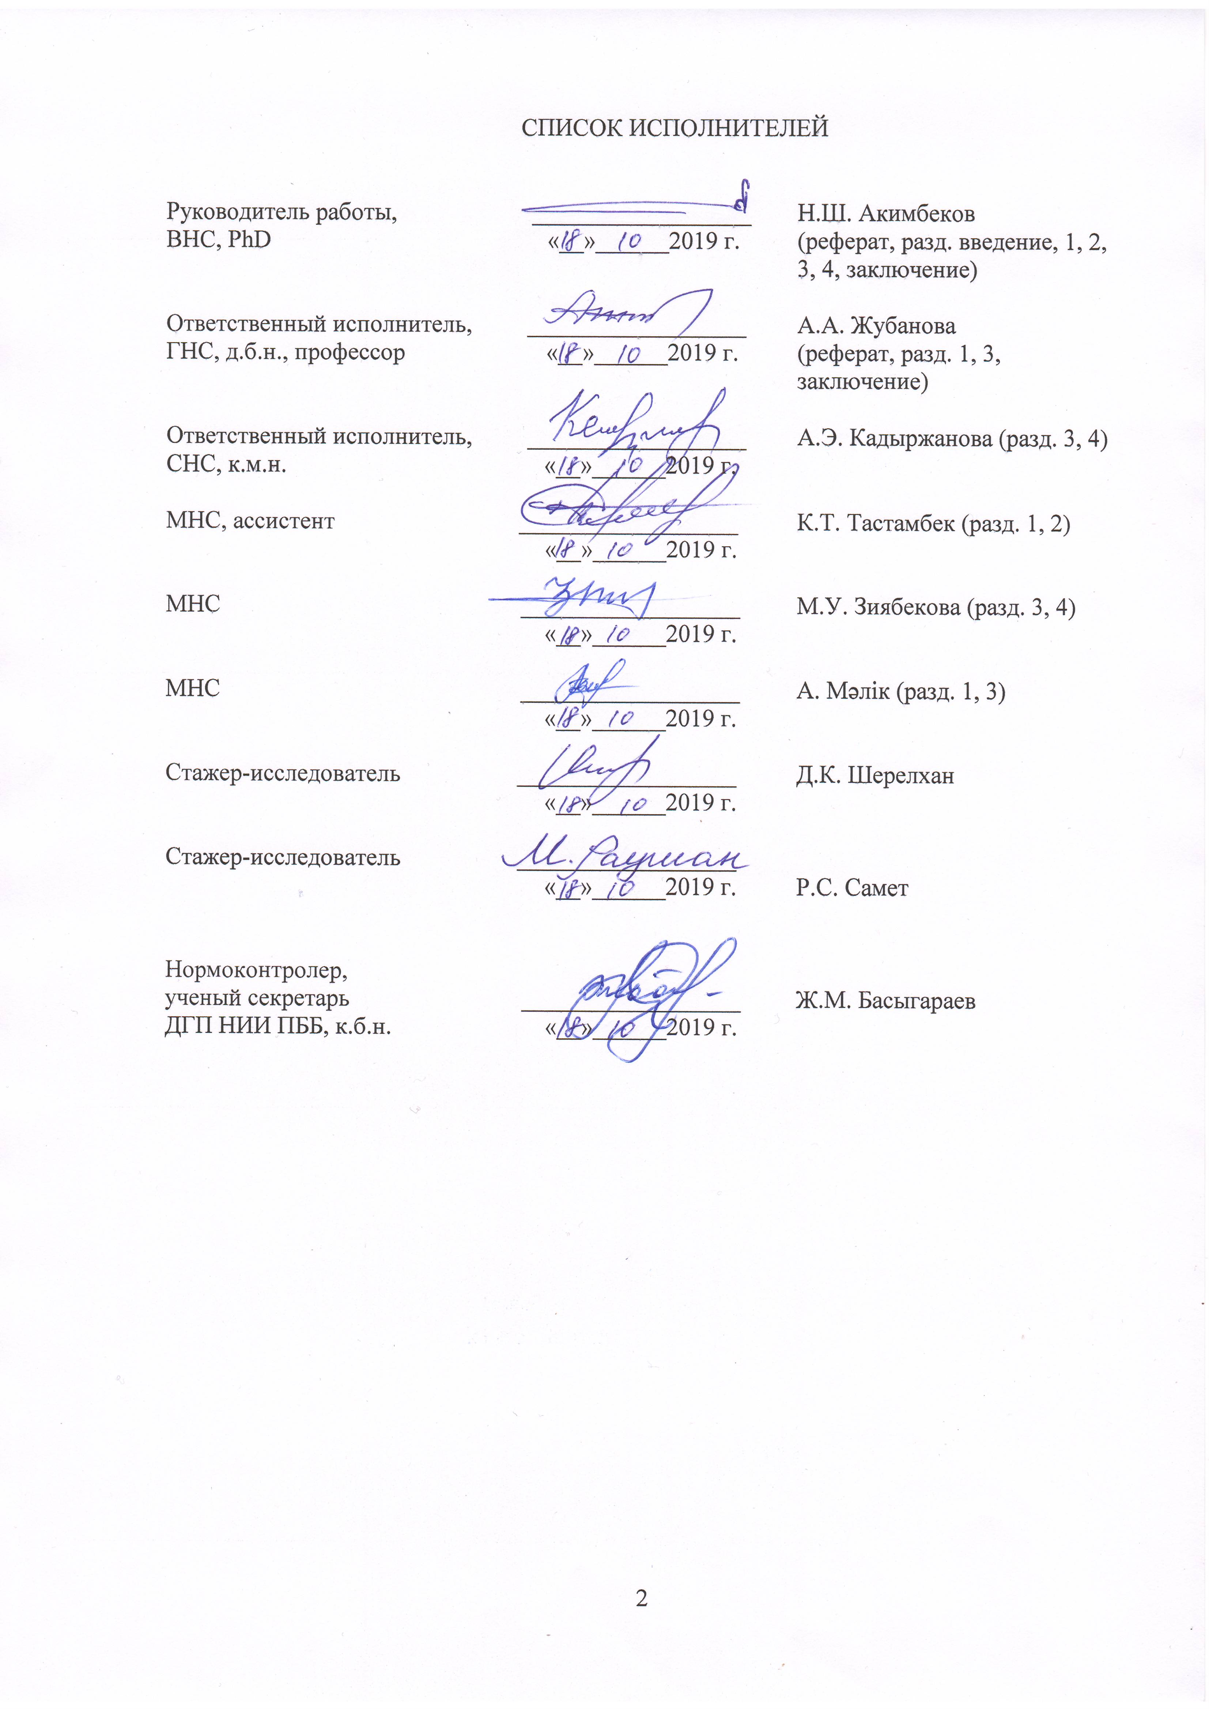
РЕФЕРАТ

Отчет состоит из 47 с., 16 рис., 7 табл., 42 источников, 2 приложения.
БУРЫЙ УГОЛЬ, ЭЛЕМЕНТНЫЙ СОСТАВ, СОДЕРЖАНИЕ СЕРЫ, МИКРООРГАНИЗМЫ, БИОСОЛЮБИЛИЗАЦИЯ, БИОСУРФАКТАНТЫ, ОРГАНИЧЕСКИЕ СВЯЗУЮЩИЕ.
Объекты исследования – в работе были использованы бурые угли Ленгерского (Каратауского) угольного бассейна Туркестанской области и активные штаммы бактерий.
Цель данного этапа исследований – изучение основных закономерностей и параметров биомодификации бурых углей.
Все эксперименты проводились в лабораторных условиях с использованием современных физико-химических, генетических, биохимических, биотехнологических методов и микробиологических исследований.
Все поставленные задачи этапа решены в полном объеме в соответствии с технической спецификацией и календарным планом работ на 2019 год. Технико-экономические показатели данного этапа исследований включают результаты, полученные при проведении запланированных экспериментов и оценки их экономической значимости.
Результаты, полученные при изучении биотрансформации и биомодификации бурого угля Ленгерского угольного месторождения, могут быть использованы в научных целях и при составлении учебных материалов по экологии и биотехнологии окружающей среды.
Научно-организационная работа: количество опубликованных работ - 7, из них научных статей - 6, тезисов - 1. Участие в конференциях – 1, количество представленных докладов - 1. Заявка на патент – 3.

ТҰЖЫРЫМ

Есеп 47 беттен, 16 суреттен, 7 кестеден, 42 әдебиет көзінен, 2 қосымшадан тұрады.
ҚОҢЫР КӨМІР, ЭЛЕМЕНТТІК ҚҰРАМ, КҮКІРТТІ ҚҰРАМ, МИКРООРГАНИЗМДЕР, БИОСОЛЮБИЛИЗАЦИЯ, БИОСУРФАКТАНТТАР, ОРГАНИКАЛЫҚ БАЙЛАНЫСТЫРУШЫЛАР.
Зерттеу объектілері – жұмыс барысында Түркістан облысының Ленгер (Қаратау) көмір бассейнінің қоңыр көмірлері және бактериялардың белсенді штамдары қолданылды.
Жоба кезеңінің мақсаты – қоңыр көмірдің биомодификациясының негізгі заңдылықтары мен параметрлерін зерттеу.
Барлық тәжірибелер зертханалық жағдайда физика-химиялық, генетикалық биохимиялық, микробиологиялық зерттеулердің заманауи әдістерін қолдана отырып жүргізілді.
Жұмыс кезеңінің алға қойылған міндеттері техникалық сипаттамалар мен 2019 жылға арналған жұмыс жоспарына сәйкес толығымен орындалды. Ғылыми жұмыс кезеңінің техникалық-экономикалық көрсеткіші жоспарланған тәжірибелер мен экономикалық өзектілігін бағалау арқылы алынған нәтижелермен сипатталады.
Ленгер көмір кен орнының қоңыр көмірінің биотрансформациясы мен биомодификациясын зерттеуде алынған нәтижелер ғылыми мақсаттарда және экология және экологиялық биотехнология бойынша оқу материалдарын дайындауда қолданылуы мүмкін.
Ғылыми - ұйымдық жұмыс: жарияланған жұмыстың саны – 7, соның ішінде ғылыми мақалалар – 6, тезистер – 1. Конференцияға қатысуы - 1, ұсынылған баяндама саны – 1. Панентке өтінім – 3.

СОДЕРЖАНИЕ

 |  | стр.
 | ВВЕДЕНИЕ.............................................................................................................. | 7
 | ОСНОВНАЯ ЧАСТЬ.............................................................................................. | 8
1 | Выбор направления исследования......................................................................... | 8
2 | Материалы и методы исследования...................................................................... | 12
2.1 | Объекты исследования…....................................................................................... | 12
2.2 | Материалы .............................................................................................................. | 12
2.3 | Методы исследований............................................................................................ | 13
3 | Результаты и обсуждение....................................................................................... | 19
3.1 | Скрининг микроорганизмов, способных связывать (удалять) серу (пиритную и органическую) из бурых углей........................................................................... | 19
3.2 | Изучение способностей микроорганизмов к образованию биосурфактантов и определение их биохимических свойств........................................................... | 22
3.3 | Изучение влияния состава и природы биосурфактантов на буроугольные шихты…………………………………………....................................................... | 27
3.4 | Повышение пластических свойств брикетов путем введения в брикетируемую смесь органических связующих агентов................................... | 33
 | ЗАКЛЮЧЕНИЕ........................................................................................................ | 37
 | СПИСОК ИСПОЛЬЗОВАННОЙ ЛИТЕРАТУРЫ................................................ | 38
 | ПРИЛОЖЕНИЕ А...................................................................................................  ПРИЛОЖЕНИЕ Б.................................................................................................... | 42  43

ОПРЕДЕЛЕНИЯ, ОБОЗНАЧЕНИЯ И СОКРАЩЕНИЯ

В настоящем отчете о НИР применяются следующие термины:
BBC – биообработанный бурый уголь (Biotreated Brown Coal)
BHS – гуминовые вещества, полученные биологическим путем (Biological Humic Substances)
CHS – гуминовые вещества, полученные химическим путем (Chemical Humic Substances)
EEM – матрицы возбуждения-испускания (Excitation Emission Matrix)
FE-SEM – полевой эмиссионный сканирующий электронный микроскоп (Field Emission Scanning Electron Microscopy)
FTIR – инфракрасная спектроскопия Фурье-преобразования (Fourier-Transform Infrared Spectroscopy)
HS – гуминовые вещества (Humic Substances)
IBC – исходный бурый уголь (Initial Brown Coal)
LB среда – среда Луриа-Бертани (Luria-Bertani Medium)
LC/MS QqQ – жидкостная хроматография и трехквадрупольная масс-спектрометрия (Liquid chromatography– Triple quadrupole mass spectrometry)
NGS – секвенирование нового поколения (Next Generation Sequencing)
OBBC – органо-биопереработанный бурый уголь (Organo-Bioprocessed Brown Coal)
OD – оптическая плотность (Optical Density)
RKB 10 – штамм бактерии Providencia sp.
RKB 2 – штамм бактерии Bacillus sp.
SOB среда – высоко оптимальная среда (Super Optimal Broth)
UV-vis – УФ-спектроскопи (Ultraviolet–visible spectroscopy)
XRD – рентгеновская порошковая дифрактометрия (X-ray powder diffraction)
Био-ПАВ – био-поверхностно-активные вещества

ВВЕДЕНИЕ

В ряду ископаемых углей бурый уголь представляет сравнительно низкую энергетическую ценность, поскольку его сжигание приводит к загрязнению окружающей среды оксидами серы, азота и другими веществами. В связи с этим, актуальной остается проблема поиска альтернативных способов использования низкокачественных углей.
Биотехнологическая трансформация структуры твердых топлив является экологически безопасным и достаточно экономически выгодным способом конверсии углеродсодержащего сырья. Применение такой модификации угля минимизирует использование опасных химических веществ и выбросы токсических соединений в окружающую среду. Учитывая негативное воздействие на окружающую среду, возникающие при добыче и использовании низкокачественного угля, интерес к его биопереработке стремительно растет. Эта проблема имеет наиболее острый характер в странах с высоким запасом ископаемых углей, к которым относится и Казахстан.
Технология получения брикетных топлив из бурых углей не получила промышленного применения из-за высокой зольности, низкой теплоты сгорания и отсутствия эффективного связующего агента для брикетирования. Таким образом, разработка технологии получения брикетированного топлива из бурого угля Ленгерского угольного бассейна является одной из важных эколого-экономических задач. Принимая во внимание то, что в стране большая часть населения проживает в сельских районах, проблема производства экологически безопасного топлива для коммунально-бытового и промышленного потребления имеет весьма широкую значимость.
Цель данного этапа исследований – изучение основных закономерностей и параметров биомодификации бурых углей.
Задачи исследований:
- Скрининг микроорганизмов, способных связывать (удалять) серу (пиритную и органическую) из бурых углей.
- Изучение способностей микроорганизмов к образованию биосурфактантов и определение их биохимических свойств.
- Изучение влияния состава и природы биосурфактантов на буроугольные шихты.
- Повышение пластических свойств брикетов путем введения в брикетируемую смесь органических связующих агентов.

ОСНОВНАЯ ЧАСТЬ

1 Выбор направления исследований
Микробы вездесущи и разнообразны по своей природе; их специфические отношения с окружающей средой играют решающую роль в функционировании различных процессов, происходящих в биосфере. Микробно-минеральные взаимодействия могут предоставить исследователям уникальную возможность для разработки креативных и инновационных решений, возникающих проблем в управлении природными ресурсами [1]. В последние годы в научной литературе и исследовательских кругах широко обсуждаются вопросы, связанные с интродукцией отдельных микроорганизмов для обогащения низкокачественных/низкосортных полезных ископаемых и обработки минеральных отходов [2, 3].
Бурый уголь (лигнит) – это ископаемый минерал, характеризующийся высокой влажностью, высоким содержанием летучих веществ и низким содержанием тепла. Он имеет гетерогенную структуру, которая состоит из огромного количества различных функциональных групп. На протяжении многих лет лигнит использовался во всем мире в качестве топлива для производства электроэнергии и тепла. Однако его способность к самовозгоранию и высокое содержание влаги делают его менее предпочтительным в качестве топливного ресурса. Кроме того, сгорание, карбонизация и газификация незрелых низкосортных углей представляют серьезную угрозу для окружающей среды из-за выделения токсичных соединений и вредных веществ [4]. В результате актуальной задачей является разработка такой стратегии развития, которая позволила бы максимально повысить экономичность добычи и использования бурых углей. Одним из эффективных механизмов реализации такой стратегии – биоконверсия добываемого сырья в экологически чистую товарную продукцию – «топливного брикета». Этому способствует биопреобразование бурых углей Ленгерского угольного месторождения, позволяющее в результате естественного изменения структуры и свойств угля различными воздействиями биосвязующих веществ (биосурфактанты содержащие гуминовые кислоты) получать конечный твердый био-брикет. Наличие связующих свойств у био-брикетов связано с увеличением содержания в основном, гуминовых веществ в продуктах биотрансформации по сравнению с исходным топливом. При этом наблюдается формирование огромного количества полярных функциональных групп, способствующих повышению пластических свойств твердой шихты и генерации связующих характеристик [5].
Гуминовые вещества рассматриваются как высоко-полярные супра-молекулярные комплексы самоорганизующихся гетерогенных малых молекул, образующихся в результате разложения биологических материалов. Большая молекулярная масса большинства HS является результатом многочисленных взаимодействий (таких как силы Ван-дер-Ваальса, водородные связи, а также π-π- и CH-π-взаимодействия) при нейтральных или щелочных значениях рН [6]. HS считаются источником трех основных гумусовых фракций: гуминовых кислот, фульвокислот и гумина. Они структурно связаны, но отличаются друг от друга по составу, особенно в отношении их молекулярного веса, а также количества и распределения присутствующих функциональных групп [7]. HS, полученный из лигнита, оказался обильным резервуаром кислых карбоновых, ароматических колец и фенольных групп, которые могут создавать реакционные участки для дальнейших химических реакций [8].
Микробиологические и биотехнологические исследования угля в основном сосредоточены на изучении микробных штаммов с выраженной метаболической активностью [9, 10]. Обработка угля выбранными микроорганизмами включает главным образом очистку и кондиционирование низкосортных углей для дальнейшего применения в качестве ценного химического сырья. Поэтому микроорганизмы, способные к глубокой трансформации органической части твердых топлив, представляют большой интерес.
Низкокачественные угли в значительной степени метаболизируются лигнин-трансформирующими микроорганизмами, поскольку имеют лигноцеллюлозоподобную структуру. Большинство исследований [11, 12] продемонстрировали ключевую роль грибов в процессе биосолюбилизации угля, включая Trametes versicolor, Trichoderma atroviridae, Nematoloma frowardii, Phanerochaete chrysosporium, Penicillium decumbens, Fusarium oxysporum. Тем не менее, ряд исследований [13-15] посвящен бактериальной солюбилизации угля различными видами Pseudomonas, Streptomyces, Rhodococcus, а также Bacillus. Значительный прогресс был достигнут в реализации физиологических и культурных условий, которые создают оптимальное условие для разложения угля микробами, однако основные биохимические и молекулярные механизмы недостаточно изучены [16].
Прежде всего, исследование фокусируется на изучении биосолюбилизации образцов бурого угля, а также на характеристику и сравнении его продуктов с продуктами, полученными с использованием традиционных методов. Авторами [17] было установлено, что гуминовые кислоты образуются бактериями Bacillus, где в качестве единственного источника углерода и азота для микроорганизмов служит органическая часть угля. Авторы научных работ [18, 19] выявили способность некоторых представителей грибов активно разлагать органические вещества угля, используя их как единственный источник углеродного и азотного питания. Наиболее активными, оказались грибы представители родов Phanerochaete и древоразрушающих грибов. На агаровых средах с углями наблюдались зоны обесцвечивания гумуса вокруг колоний грибов. Другие работы [20] также показали, что некоторые виды грибов и бактерий, выделенные из угля, способны использовать азот гуминовой кислоты.
Процесс биотрансформации гумусовых кислот в питательных средах идет по-разному. В работе [21] было показано, что исследуемые бактерии родов Cupriavidus sp., Pseudomonas sp., и Alcaligenes sp. отщепляют только боковые цепи молекулы гуминовой кислоты. Однако в другой работе [22] было показано, что возможен распад ароматического фрагмента гуминовой кислоты под влиянием Pseudomonas sp. О разложении судили по обесцвечиванию среды с углем.
В работах [23] в питательную среду вносили угольную суспензию, инкубировали в течение 12 суток, затем из накопительной культуры производили посев для отбора микроорганизмов, способных использовать гуминовые вещества. Были выделены культуры микроорганизмов, отнесенных к родам Bacillus и Gordonia.
Большой интерес представляют работы, искавшие оптимальные условия среды, при которых активируется процесс выделения гуминовых кислот бактериями. По данным этих исследований [24], добавление к среде стерильной угольной суспензии способствует продукции гуминовых кислот микроорганизмами родов Bacillus mycoides, Microbacterium sp, Acinetobacter sp, и Enterobacter aerogenes. Имеется несколько точек зрения на механизм трансформации органической части угля микроорганизмами. По мнению некоторых авторов [25, 26], склонность гумусовых кислот к действию микроорганизмов обязана аморфной форме молекул, состоящих из многих гетерогенных единиц. Для их конверсии требуется система разнообразных ферментов, имеющихся у многих микроорганизмов. Анализ гумусовых кислот, полученных из различных источников, в том числе и окисленных углей, показывает сходство качественного состава ароматических и фенольных соединений.
Интенсивное выделение гуминовых кислот из угля бактериями некоторые авторы [27] объясняют накоплением активных ферментов в среде при использовании микроорганизмами легкодоступных веществ, которые в свою очередь катализируют выход гумуса.
По мнению ряда авторов [28] биодеградация угля с образованием гумусовых кислот подтверждается тем, что существуют разнообразные формы и концентрации содержания гумуса в угле, характерные для отдельных специфических типов бурых и окисленных углей.
Органические вещества, в частности гуминовые, были тщательно изучены с помощью традиционных и передовых аналитических методов. Среди них методы FTIR и UV-Vis зарекомендовали себя как надежные инструменты для спектральной характеристики гуминовых веществ, полученного из лигнита [29]. В последнее время флуоресцентная спектроскопия приобрела популярность, поскольку имеет много преимуществ, так как она высокочувствительна, быстра и применима в широком диапазоне концентраций образцов [30]. Кроме того, различные физико-химические и микроскопические методы могут применяться для получения дополнительных данных, обеспечивающих более подробные картины гуминовых веществ [31].
В связи с вышеизложенным актуальным становится вопрос изучение основных закономерностей и параметров биомодификации бурых углей, генерации на их основе гуминовых веществ и анализ их физико-химических свойств.

2 Материалы и методы исследования
2.1 Объекты исследования
Образцы угля
В работе был использован бурый уголь Ленгерского угольного бассейна (Туркестанская область), промышленные запасы которого оцениваются в 34 000 тыс.т., характеризующийся средней зольностью и значительным содержанием серы. Отбор проб угля проводили согласно ISO 18283:2006 «Hard coal and coke - Manual sampling и ISO 13909-4:2016 Preview Hard coal and coke - Mechanical sampling - Part 4: Coal - Preparation of test samples». Верхний слой 1,5-2,0 см угля удаляют чистым ножом, 500-600 г образцов бурого угля собирают стерильным шпателем с глубины до 30 см. Образцы были помещены в одноразовый контейнер и доставлены в лабораторию. Каждый образец был маркирован с указанием даты и номера образца. При транспортировке и хранении образцов угля соблюдались правила для предотвращения возможности вторичного загрязнения.

2.2 Материалы
В работе были использованы следующие питательные среды для роста микроорганизмов:
1. Среда SOB следующего состава: бакто-пептон - 10 г, K₂HPO₄ - 1,5 г, железоаммониевый цитрат - 0,75 г, Na₂S₂O₃ × 5H₂O - 1 г на 1000 мл дистиллированной воды. Агар с концентрацией 15 г/л добавляли в агаризованную среду SOB. Инокуляты инкубировали в течение 24 часов при температуре 30°С.
2. Thiobacillus Broth следующего состава: (NH₄)2SO₄ - 0,400 г/л, KH₂PO₄ – 4,000 г/л, CaCl₂ - 0,250 г/л, FeSO₄ - 0,010 г/л, MgSO₄ - 0,500 г/л, Na₂S₂O₃ – 5,000 г/л. Стерилизовать в автоклаве при 121°C в течение 15 мин. Образцы инокулируют в Thiobacillus Broth. После инкубации при 25-30°C в течение 7 дней мутность или осаждение серы на поверхности жидкости или на стенках колб указывает на рост бактерий. Затем проводят изоляцию культур на Thiobacillus Agar (агар – 12, 500 г/л).
3. Модифицированная минеральная среда (мг/л): NH₄NO₃ - 2,50, KH₂PO₄ - 1,75, K₂HPO₄ - 0,75, MgSO₄ - 0,75, NaCl - 0,25 и (µг/л) ZnSO₄ - 88,0, FeCl₃ - 88,0, CuSO₄ - 16,0, MnCl₂ - 14,0, MoO₃ - 7,0, Co (NO₃)₂ - 5,0. В качестве единственного источника C и N добавляли стерильный бурый уголь.
4. LB среда - для поддержания жизнедеятельности и получения биомассы бактерий. Состав (г/л): триптон - 10,0, дрожжевой экстракт - 5,0, NaCl - 5,0.

2.3 Методы исследований
Схемы проведения экспериментов
На рисунке 1 показана схема экспериментов для определения десульфуризующей (удаление серы), эмульгирующей (выделение биосурфактантов) и солюбилизирующей (разжижжение угля) активностей активных штаммов микроорганизмов.
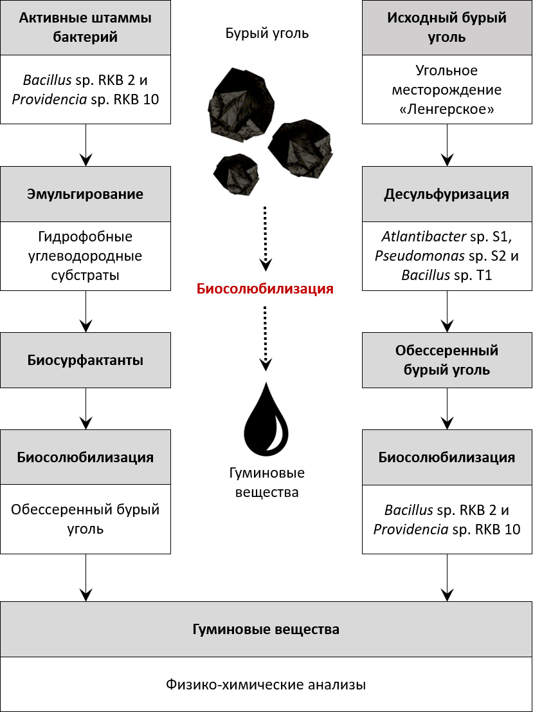
Рисунок 1 - Схема экспериментов для определения эмульгирующей и солюбилизирующей активностей штаммов микроорганизмов

Выделение и идентификация микроорганизмов, способных связывать (удалять) серу
Штаммы микроорганизмов были выделены из различных экологических ниш, таких как застойная почва с илом, ржавая труба и бурый уголь Ленгерского угольного месторождения. Идентификацию выделенных бактерий осуществляли путем определения прямой нуклеотидной последовательности фрагмента гена 16S рРНК с последующим определением идентичности нуклеотидов, депонированным в международной базе данных GeneBank, а также конструированием филогенетических деревьев.
Метод проведения биодесульфуризации бурого угля
Условия для обработки угля штаммами микроорганизмов: рН - 3, время инкубации - 12 дней, плотность пульпы - 5%, размер частиц - 2 мм, температура - 30°С. Обработку проводили во встряхивающемся инкубаторе со скоростью вращения 180 об/мин. После оптимизации pH, времени инкубации, плотности пульпы, размера частиц и температуры инкубации для микроорганизмов, обессериванный образец бурого угля анализировали. К концу времени инкубации образцы угля отделяли центрифугированием и затем промывали дистиллированной водой. Образцы угля сушили при 45°С в течение 12 ч. для дальнейшего анализа [32].
Агар-диффузный метод определения биосолюбилизации
Бактериальный изолят культивировали при 37°С в течение 48 часов на чашках с питательным агаром для получения газона. Затем стерильные частицы лигнита помещали (около 3 мм в диаметре) на бактериальный газон и инкубацию продолжали в течение 7 дней. Биосолюбилизация наблюдалась как появление коричневых ореолов, указывающих на солюбилизацию образца лигнита.
Метод проведения биосолюбилизации бурого угля в жидкой среде
Биосолюбилизацию лигнита проводили в аэробных условиях с использованием жидкой культуры бактерий. Активный штамм добавляли в среду LB (200 мл) пока OD₆₀₀ не достигал 0,1, затем культивировали при 30°C в течение 24 ч. в роторном шейкере (3 ​​ G-force). Добавляли стерилизованный угольный порошок в 5% (w/v) и инкубировали в течение 14 дней. Во время биосолюбилизации образцы собирали каждый второй день в асептических условиях, центрифугировали при 11 200 G-force в течение 15 мин, фильтровали через мембранные фильтры (размер пор 0,24 мкм). Поглощение фильтрата при 450 нм измеряли на спектрофотометре UV-2600 (Shimadzu, Япония) для оценки растворимости лигнита [23]. Оставшийся лигнит (остаток) подвергался трем циклам промывки водой, сушился при 100°C и взвешивался для расчета процентного содержания биотрансформированного лигнита. Контролем служила среда LB без инокулята с добавлением лигнита. Эксперименты проводились в трехкратной повторности, и для полученных данных были оценены как средние значения, так и стандартные отклонения.
Определение эмульгирующей активности
Для оценки эмульгирующей активности клетки отделяли от культуральной среды центрифугированием в течение 15 мин при 1372 G-force. Далее супернатант смешивали в пробирках с углеводородным субстратом в соотношении 3:2 и интенсивно перемешивали на шейкере при 112 G-force в течение 20 мин для получения эмульсии. После этого, пробирки оставляли в вертикальном положении при комнатной температуре на 24 часа, затем измеряли эмульгирующую активность.
Эмульгирующую активность выражали в %, рассчитывая ее как величину отношения высоты эмульсионного слоя к общей высоте жидкости в пробирке.
Расчет производился по формуле (1).
E₂₄ (%) = (V_{e}/V_{n})×100 (1)
где V_{e} – объем эмульсии, V_{n} – полный объем жидкости, включающий в себя объем фазы супернатанта + объем углеводородной фазы + объем образовавшейся эмульсии.
Метод выделения гуминовых веществ
Гуминовые вещества выделяли согласно [26]. Высушенные на воздухе 2 г лигнита суспендируют в 100 мл 0,1 М NaOH и перемешивают при 20°С /3 G-force в течение 24 часов с последующим центрифугированием при 11 200 3 G-force в течение 15 мин. Супернатант фильтровали через бумагу Whatman № 1, а затем осаждали, доводя pH до 2,0 с помощью 6,0 М HCl, и отстаивали в течение 12 часов. Осадок извлекали центрифугированием при 11 200 G-force в течение 15 мин, промывали 3 раза дистиллированной водой и сушили при 60°С. Полученный продукт был определен как химические гуминовые вещества (CHS). Обработанный лигнит после биосолюбилизации фильтровали через бумагу Whatman № 1 и pH доводили до 2,0, используя 11,6 М HCl. Осадок собирали для экстракции бактериально-трансформированных гуминовых кислот (BHS), как описано выше, для получения CHS.
Характеристика солюбилизированных продуктов
Выделенные гуминовые вещества (CHS и BHS) подвергали следующему анализу. FTIR был выполнен с использованием FTIR-спектрометра Nicolet 6700 (Thermo Scientific, США) в диапазоне пропускания от 4000 до 400 см⁻¹. Использовались следующие параметры сбора данных: количество выборочных сканов – 32, разрешение - 4.000, нулевое заполнение – 2, частота He-Ne-лазера: 15798,0 см-1, пиковое положение помехи – 8192, функция аподизации - N-B сильная, фоновые сканы – 32, усиление фона - 1,0, оптическое волокно - 100,00, прирост выборки - 1,0, фильтр верхних частот - 200,0000, фильтр нижних частот - 20000,0000, метод сбора данных - GC / IR, окончательный формат -% передачи.
Жидкостную хроматограмму гуминовых веществ измеряли с использованием системы 6460 QqQ LC/MS (Agilent, США). Хроматографические анализы проводили с подвижной фазой в ацетонитриле (элюент А) и воде (элюент В). Скорость потока составляла 0,25 мл/мин⁻¹. Температуру колонки поддерживали на уровне 40°С в течение всего процесса. Объем впрыска составлял 5 мкл. Масс-спектрометрический анализ был достигнут с использованием электрораспылительной ионизации (ESI) в отрицательном режиме. Мониторинг сканирования был использован при 100-2000 m/z. Масс-спектрометр был подключен к системе UHPLC через интерфейс ESI с азотом, используемым в качестве осушающего газа, газа оболочки и энергии столкновения (CE). Параметры: температура газа 350°С, расход газа 8 л/мин, небулайзер 45 psi, температура оболочки газа 350°С, оболочка газа 12 л/мин, капиллярное напряжение 4000 В (отрицательное), напряжение сопла 1500 В (отрицательное). Управление прибором и сбор данных осуществлялись с помощью программного обеспечения MassHunter Workstation (версия B.08).
Оптическая спектроскопия (UV-Vis) гуминовых веществ проводился на спектрофотометре V-550 (Jasco, Japan) с использованием 1 см кварцевой кюветы и бланка фосфатного буфера. Спектры поглощения регистрировали в диапазоне длин волн от 200 до 900 нм после 1 часа пробоподготовки. Стандартные спектроскопические показатели, такие как E_{Et/Bz}, E_{2/3}, E_{4/6}, E_{254/410}, E_{265/465} и ∆logK, были получены на основе изучения их спектров.
Элементный состав (С и Н) продуктов биопереработанных углей, определяли с помощью анализатора кубических элементов Vario EL (Elementar, Германия).
Сбор данных рентгенографии проводили с помощью Bruker AXS D8 Advance X-ray Powder Diffractometer (Германия). Данные дифракции рентгеновских лучей собирали с начальным углом 5,00, конечным углом 80,00 и углом шага 0,02° со скоростью сканирования 3°/мин. Рентгеновская трубка имеет напряжение 40 kV и ток 30 mA. Условия испытаний оборудования: Cu target, монохроматор с изогнутым графитом, излучение Kα. Щелевая система: DS (эмиссионная щель) - 0,6 мм, SS (антирассеивающая щель) - 8 мм.
Электронный микроскоп (FE-SEM, Hitachi S-4800) использовался для наблюдения морфологических изменений адгезии лигнита и микроорганизмов на его поверхности. Образец без среды был диспергирован на кремниевой пластине, высушен на воздухе, помещен на стадию образца. Условия SEM были напряжения 7-15 kV, рабочее расстояние 8-12 мм. Образцы сканировали от 20 до 80 (2 часа) с размером шага 1 (2 часа) и временем счета 1 мин. Результаты интерпретировались при поддержке программного пакета JADE 6.5.
Определение содержания общей серы (S_{total}, %)
Общее содержание серы (S_{total}, %) включает серу органическую (S_{O}, %), пиритную (S_{P}, %) и сульфатную (S_{S}, %). Для анализа исследовали навеску пробы угля 1±0,1 г. Содержание общей серы в аналитической пробе (S_{total}, %) определяли по BaSO₄. Величину в % вычисляли по формуле (2):
$$S_{total}=\frac{{(G}_{1}-G_{2}) ·0,1373}{G}·100$$ | (2)
где G - навеска пробы угля, г; G₁ - масса BaSO₄, полученного при анализе пробы, г; G₂ - масса BaSO₄, полученного при контрольном анализе, г; 0,1373 – коэффициент пересчета массы BaSO₄ на массу серы.
Содержание сульфатной серы (S_{S}, %) определяли при кипячении в разбавленной HCl содержащихся в навеске угля сульфатов с последующим осаждением сульфат-иона.
Содержание пиритной серы (S_{P}, %) определяли окислением навески угля HNO₃ с последующим определением серы титриметрически по колчеданному железу по формуле (3):
$$S_{p}=\frac{N \left(v-v_{1}\right) 0,064·100 }{m}$$ | (3)
где, N – концентрация раствора Na₂S₂O₃, н. v – объем раствора, израсходованного на титрование, мл; v₁ – объем раствора в контроле, мл; 0,064 – содержание серы в 1 мл 1 н. раствора Na₂S₂O₃, г; m навеска угля, г.
Содержание органической серы (S_{O}, %) находят по формуле (3):
$$S_{O}= S_{total}{- (S}_{S}-S_{P})$$ | (4)
Метагеномика с помощью технологии NGS
Метагеномный анализ структуры микробиоты угля проводился на приборе HiSeq компании Illumina (США) в университете Внутренней Монголии (Китай) по стандартному протоколу [33]. Полная информация платформы Illumina представлены на официальном сайте компании https://www.illumina.com. Общий процесс проведения метагеномики включает несколько этапов (рисунок 2). Каждый этап выполнялся согласно стандарту компании-производителя [27].

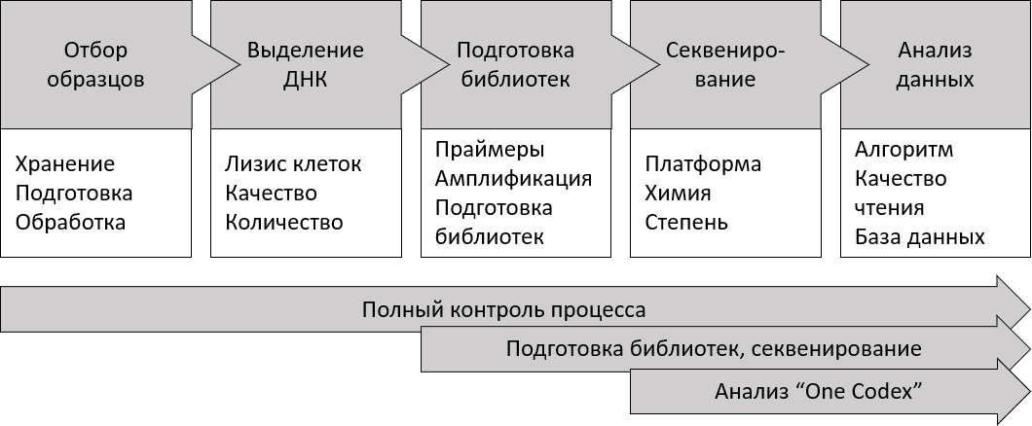
Рисунок 2 - Процесс проведения метагеномного анализа

Методика получения биосвязующих агентов
Биотрансформацию ленгерского бурого угля в связующее осуществляли в биореакторе с механическим перемешиванием (число оборотов импеллера 350 об/мин) с аэрацией при температуре 30°С.
Разовую загрузку в ферментер рассчитывали согласно: субстрат - 30 % (бурый уголь – 70%, опилки осины – 30%), инокулят – 20 %; синтетическая среда – 50 %. Общий объем разовой загрузки составлял 2 л. Пред-ферментационный период состоит из следующих этапов: подготовили субстрат (крупность <3 мм, влажность – 32 %); нарабатывали исходный инокулят штамма RKB 2; подготавливали к работе ферментер – дезинфицировали. Ферментацию производили в следующем порядке: наращивание инокулята штамма проводили в биореакторе на органо-угольной среде в течение 60 часов при температуре 30°С в оксигенных условиях.

3 Результаты исследований и обсуждение
3.1 Скрининг микроорганизмов, способных связывать (удалять) серу (пиритную и органическую) из бурых углей
В результате проведенных исследований, были выделены 3 культуры бактерий (S1, S2 и T1) для дальнейшей идентификации. Генотипирование изолятов было осуществлено методом определения прямой нуклеотидной последовательности фрагмента 16S rRNA гена и проведено построение филогенетических деревьев с нуклеотидными последовательностями 16S rRNA гена референтных штаммов данных видов (рисунок 3-5). S1 идентифицируется как Atlantibacter sp. и этот образец был выделен из застойной почвы с илом.
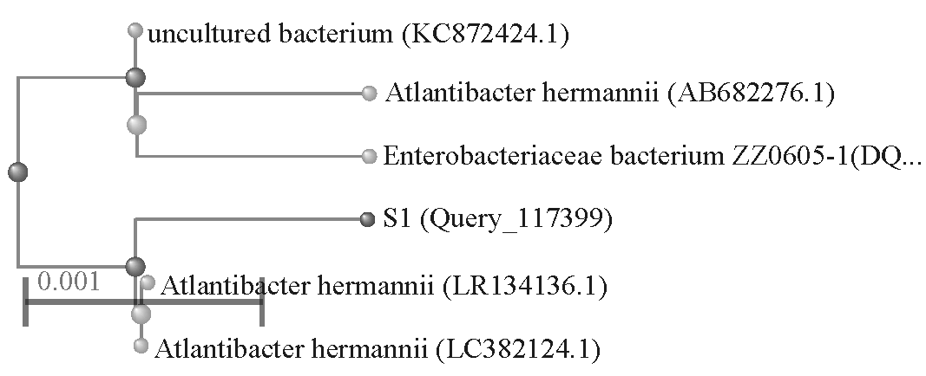
Рисунок 3 - Филогенетическое древо, основанное на анализе фрагмента гена 16S rRNA группы Atlantibacter sp. S1

S2 идентифицируется как Pseudomonas sp. и этот образец был взят из ржавой трубы.
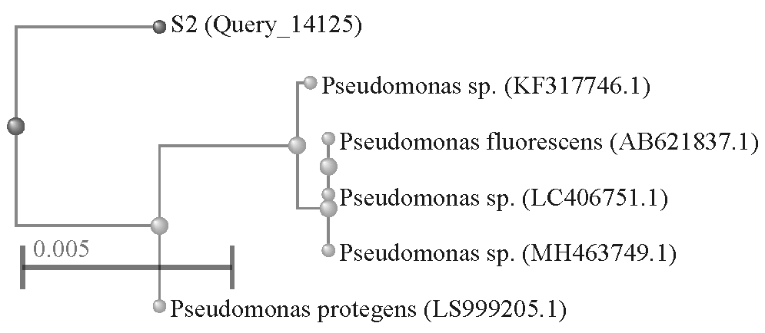
Рисунок 4 - Филогенетическое древо, основанное на анализе фрагмента гена 16SrRNA группы Pseudomonas sp. S2

T1 идентифицируется как Bacillus sp. и этот образец был выделен из самого угля (месторождение Ленгер).
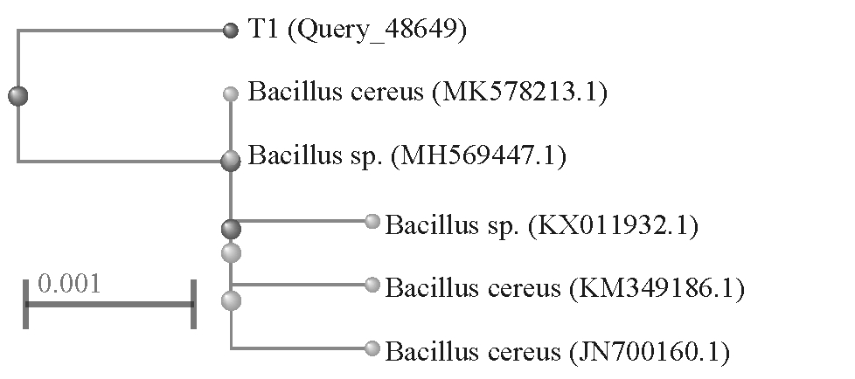
Рисунок 5 - Филогенетическое древо, основанное на анализе фрагмента гена 16SrRNA группы Bacillus sp. T1

Из результатов видно, что штамм S1 расположен рядом с нуклеотидными последовательностями от референтного штамма Atlantibacter hermannii, тогда как S2 расположен на одной кладе со штаммом Pseudomonas sp. Как показано на рисунке 5, штамм T1 расположен на одной кладе с Bacillus cereus. Данные, полученные в результате сопоставления генетических характеристик, позволили определить видовую принадлежность штаммов S1, S2 и T1 к родам Atlantibacter, Pseudomonas и Bacillus, соответственно.
На следующих этапах исследования образцы низкосортного бурого угля, собранные на Ленгерском угольном месторождении (Туркестанская область), были подвергнуты десульфуризации с использованием данных штаммов бактерий.
По общему содержанию серы уголь делится на низкосернистый (до 1,5% серы), среднесернистый (1,5-2,5%), серный (2,5-4%) и высокосернистый (более 4%). Сера в углях присутствует в виде органической серы, сульфатной серы и пиритной серы. Пиритная сера встречается в угле как минеральное вещество, тогда как органическая сера присутствует как неотъемлемая часть угольной матрицы, ковалентно связанной с ее сложной структурой [34]. Один из показателей, характеризующих техническую природу угля, - общая сера (S_{total}) указывает на общее содержание этого элемента во всех соединениях, условно преобразованное в элементарную серу (%) по отношению к анализируемому образцу.
Изучение процесса обессеривания, и результаты анализа влияния микроорганизмов на общую серу и серные формы бурого угля были проанализированы и продемонстрированы в таблице 1.

Таблица 1 - Концентрация серы до и после микробной обработки образца угля из месторождения Ленгер
Сера, в % | Исходный уголь | Обессеривание углей с помощью
Сера, в % | Исходный уголь | Atlantibacter sp. S1 | Pseudomonas sp. S2 | Bacillus sp. T1
Общая сера S_{Total} | 3,14 | 2,65 | 1,52 | 1,94
Сульфатная сера S_{S} | <0,01 | <0,01 | <0,01 | <0,01
Пиритная сера S_{P} | 1,61 | 1,56 | 1,41 | 1,3
Органическая сера S_{O} | 1,53 | 1,09 | 0,11 | 0,64

Как видно, общее содержание серы в исходном образце угля составляло 3,14%, где 1,53% соответствовало органической сере и менее 1,62% неорганической серы (1,61% пиритной серы и менее 0,01% сульфатной серы). Было обнаружено, что 15,6 % общей серы было удалено из бурого угля после обработки Atlantibacter sp. S1 в оптимальных условиях, органическая сера была снижена до 1,09% и неорганическая сера - до менее, чем 1,57%, что показывает снижение на 29% для S_{O} и на 3% для S_{P}.
Для Pseudomonas sp. S2 удаление серы было достигнуто 52% (для органической серы – 93% и для пиритной серы – 12%).
При десульфуризации с помощью Bacillus sp. T1, 38% общей серы было удалено из бурого угля, так, содержание серы было снижено до 1,94%. Более половины S_{O} (58%) было извлечено, достигнув 0,64%. Содержание неорганической серы в виде S_{P} снизилось до 1,3%, что составило 19% от исходного угля.
На основании этих исследований был проведен обзор литературы по отдельным штаммам бактерий. Charanjit Rai и Jon P. Reyniers [35] заявили, что результаты предварительной микробной десульфуризации лигнита в штатах Иллинойс и Техас штаммами рода Pseudomonas показывают, что P. putida был гораздо более эффективным, чем P.aeruginosa. P.putida снизил содержание пиритной серы на 76% за 5-7 дней. Другое исследование [36] продемонстрировал мутантный штамм Pseudomonas stutzeri LH42 (Mutant ZW-15). После 15 дней обработки этим штаммом было удалено 93,25% органической серы и 41% общей серы. По данным, представленным А.А. El-Midany [36], B. subtilis может удалять более 70% серы и золы. Конечный концентрат с использованием B. subtilis содержит 0,9% серы и 1,95% золы с выходом 90–92%.
Физические параметры и химическое содержание угля могут оказывать влияние на микробное разнообразие и видовое обилие. Высокие уровни бактериального богатства могут наблюдаться в низкосортных углях.
Таким образом, содержание серы может быть одним из важных предикторов структуры таксономических групп микроорганизмов (рисунок 6).

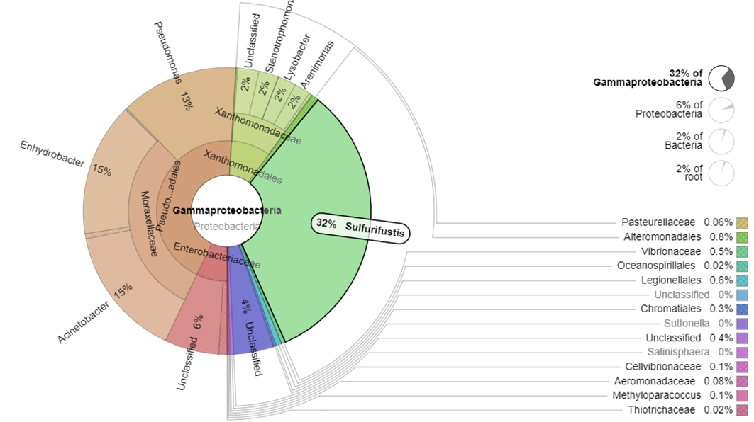
Рисунок 6 - Визуализация веб-таксономии Krona на примере Sulfurifustis в образце Ленгерского угля

Метагеномный анализ показал, что бурый уголь содержит микробные сообщества с хемолитоавтотрофным типом метаболизма, основанного на присутствии серы. В образце обнаружены серо-сульфатвосстанавливающие роды Desulfovibrio и H16 (семейство Desulfurellaceae), а также сероокисляющие бактерии Thiothrix и Sulfurifustis. Учитывая тот факт, что бурый уголь Ленгерского месторождения содержит высокое содержание общей серы (3,14%), он может служить основным источником энергии для микроорганизмов различных физиологических групп биотехнологического назначения.

3.2 Изучение способностей микроорганизмов к образованию биосурфактантов и определение их биохимических свойств
Известно, что некоторые бактерии синтезируют биосурфактанты (био-поверхностно-активные вещества – биоПАВ) в ответ на наличие углеводородов в среде культивирования. Такие микроорганизмы способствуют к диспергированию органической части угля, что повышает вероятность контакта бактерий с углем.
Эмульгирующая активность культурального супернатанта является ключевым маркером штаммов бактерий как продуцентов биосурфактантов [37, 38]. Микроорганизмы различных физиологических групп отличаются по эмульгирующей способности, эмульгирующей емкости, стабильности эмульсии и выделяют биосурфактанты различной природы. Способность микроорганизмов к образованию биоПАВ, которые диспергируют органическую массу угля, максимально увеличивая доступность углеводородов для бактерий, изучали определением эмульгирующей активностей через 24 часа (E₂₄) в супернатанте. В качестве гидрофобных субстратов компонентов при установлении эмульгирующей активности использовали керосин, бензин, дизельное топливо, оливковое масло, хлороформ и гексан.
В ходе исследования, определена субстратная специфичность штаммов-продуцентов биосурфактантов Bacillus sp. RKB 2 и Providencia sp. RKB 10. Данные штаммы бактерий были выделены при предыдущих исследованиях (Согласно календарному плану 2018).
В таблице 2 представлены результаты изучения E₂₄ культур микроорганизмов по отношению к субстратам.

Таблица 2 - Эмульгирующая активность штаммов микроорганизмов
Штаммы | E₂₄, %
Штаммы | Бензин | Дизельное топливо | Керосин | Оливковое масло | Хлороформ | Гексан
RKB 2 | 7,5 | 18,5 | 12 | 18,6 | 33,3 | 8
RKB 10 | 6,7 | 7,4 | 12 | 28 | 60 | 5

Как видно, максимальная эмульгирующая активность по отношению к хлороформу выявлена у RKB 10 (60 %), а к дизельному топливу – у RKB 2 (18,5 %).
Таким образом, в результате определения эмульгирующей активности штаммов микроорганизмов по отношению к субстратам установлено, что E₂₄ у обеих культур микроорганизмов выше, т.е. они образуют клеточно-связанные биосурфактанты и для эмульгирования угля необходимо использовать их биомассу.
На следующем этапе исследования с использованием выделенных микроорганизмов супернатанты подвергались воздействию буроугольной шихты, т.е. смесью, содержащей биодесульфуризованные угли.
На рисунке 7 представлена фотография, отражающая степень диспергирования частиц угля бесклеточными суспензиями микроорганизмов, содержащих биосурфактанты.

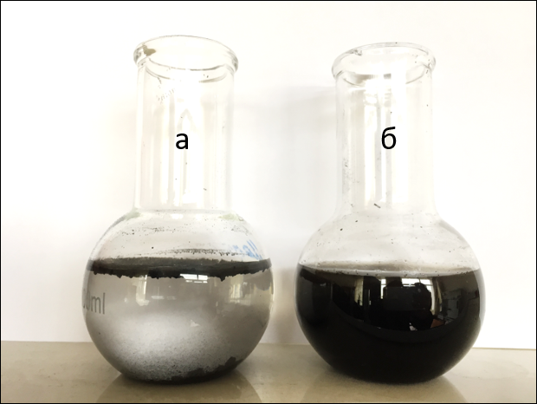
Рисунок 7 – Эмульгирующую активность: а – контроль, б – супернатанты

Бактериальное преобразование или биотрансформация угля является сложным процессом из-за его твердой гидрофобной природы. На начальных этапах органические полимеры в угле под действием микроорганизмов и их метаболитов разрушаются до фрагментов с более низкой молекулярной массой [25]. Эти молекулы приобретают способность растворяться в воде или переноситься в форме микрокапель и участвовать в метаболизме микроорганизмов, впоследствии превращаясь в конечные продукты. Биосолюбилизация угля осуществляется в аэробных условиях под действием биосорфактантов, содержащих в своем составе ферментативные, щелочные и хелатные компоненты [23]. Размер микроорганизмов таков, что они распространяются и фиксируются на поверхности макро- и микротрещин, а также в макропорах угля. Гидрофобность частиц угля снижается под влиянием внеклеточных бактериальных веществ, что приводит к разложению угля.
В результате, полимеры разлагаются под действием внеклеточных ферментов и щелочных компонентов на более мелкие структуры, которые могут быть использованы микробными клетками.
Биосолюбилизация угля активными штаммами микроорганизмов.
Определение биосолюбилизирующей способности культур бактерий проводилось двумя путями с применением методов агар-диффузной и погруженной культуры.
Согласно результатам использования первого метода, культуры Bacillus sp. RKB 2 и Providencia sp. RKB 10 эффективно биосолюбилизировали угольный образец с очевидным изменением цвета агаризованной матрицы в течение 7 дней, тогда как в контрольных вариантах (без газона бактерий) появления продуктов солюбилизации не наблюдалось (рисунок 8).
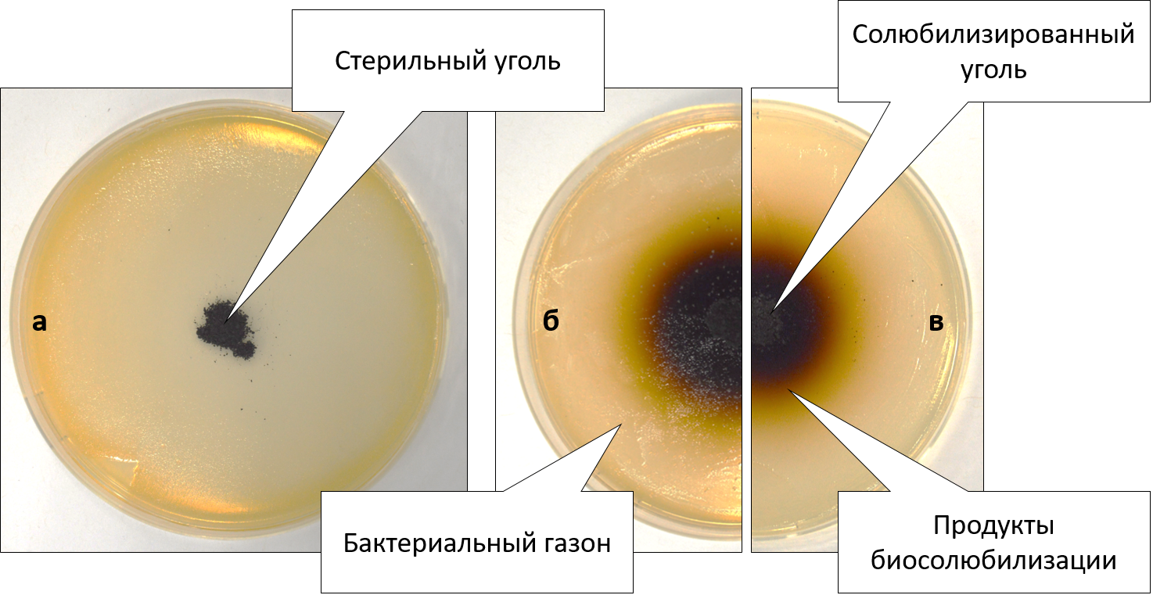
Рисунок 8 - Биосолюбилизация угля: а – контроль, б - инокулятом RKB 2,
б - инокулятом RKB 10

Результаты солюбилизации лигнита в погруженных культурах штаммами бактерий были сопоставимы с результатами, полученными в ходе агар-диффузного метода. Полученные результаты демонстрируют, что бурый уголь Ленгерского происхождения является биодоступным в отношении микробной солюбилизации.
Степень биосолюбилизации угля при RKB 2 достигла 15,6% на 3-й день, затем увеличилась до 24% на 14-й день (таблица 3). Степень разложения угля в контрольных образцах достигла 2,8% за тот же период времени. Биосолюбилизация угля с использованием RKB 10 показала наименьший результат – 17,4% через 14 дней.

Таблица 3 - Скорость потеря веса в процессе биосолюбилизации лигнита
Дни | Потеря веса, %
Дни | RKB 2 | RKB 10 | Контроль
1 | 2 | 3 | 4
3 | 15.6 ± 0.6 | 15.7 ± 0.7 | 0.02 ± 0.00
5 | 16.9 ± 0.8 | 16.1 ± 0.5 | 0.07 ± 0.01
10 | 18.1 ± 0.9 | 17.3 ± 0.9 | 0.1 ± 0.02
12 | 21.8 ± 0.1 | 17.3 ± 0.9 | 0.2 ± 0.01
14 | 23.9 ± 0.8 | 17.4 ± 0.1 | 0.2 ± 0.01

Добавление угля снижало рН питательных сред без инокулята (таблица 4), вероятно, из-за кислой природы низкокачественных углей [23]. Так, начальный pH среды ~ 7,1 изменился до 6,3 в течение первых 3 дней после добавления образцов угля.

Таблица 4 - рН культуральной среды при биосолюбилизации угля
Дни | pH
Дни | RKB 2 | RKB 10 | Контроль
3 | 7.7 ± 0.07 | 7.8 ± 0.03 | 6.3 ± 0.04
5 | 7.9 ± 0.06 | 8.0 ± 0.09 | 5.9 ± 0.09
10 | 8.2 ± 0.01 | 8.1 ± 0.08 | 5.8 ± 0.07
12 | 8.3 ± 0.06 | 8.1 ± 0.06 | 5.8 ± 0.01
14 | 8.2 ± 0.09 | 8.1 ± 0.03 | 5.7 ± 0.06

Поглощение супернатанта при 480 нм измеряли для изучения кинетики биосолюбилизации угля. Длина волны оказалась чувствительной к присутствию солюбилизированных продуктов. Наблюдаемый ход значения А450 и повышение рН коррелируют и оба показатели отражают высокую степень биосолюбилизации (рисунок 9). Когда pH инокулированной среды с углем достиг 7,7, оптическая плотность при 450 нм начала постепенно увеличиваться, показывая, степень растворения лигнита. Результаты подтверждают, что повышение рН в процессе биосолюбилизации, обусловлено биосинтезом щелочных метаболитов [15].
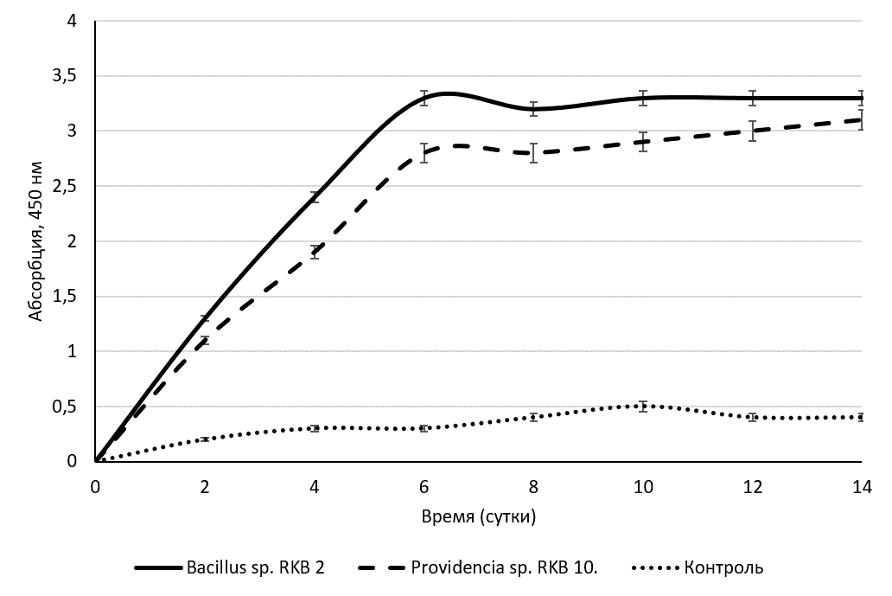
Рисунок 9 - Степень солюбилизации инокулированных и неинокулированного образцов лигнита

Более высокая метаболическая активность в отношении угля была показана для Bacillus sp. RKB 2, т.к. спектральная поглощаемость составляет 3,35±0,4.

3.3 Изучение влияния состава и природы биосурфактантов на буроугольные шихты
С точки зрения современной химии понимание структуры и природы гуминовых веществ, выделенных из угля, необходимы для объективной оценки их потенциальной роли в повышении пластических свойств бурых углей. В настоящее время аналитическая идентификация гуминовых веществ в различных материалах основана, главным образом, на анализе общего органического углерода, применимого к органическим молекулам, растворимым при более высоком рН среды. Становится очевидным, что все органические вещества, растворимые при этом рН, будут рассматриваться как гуминовые соединения, независимо от их истинной структуры [30]. В этом контексте большой интерес представляет выбор подходящих аналитических методов, позволяющих качественно охарактеризовать гуминовые вещества, их состав и степень гумификации. Среди них, например, использование спектроскопических анализов для характеристики продуктов солюбилизации лигнита, в частности гуминовых веществ, представляет расширенные возможности. На данном этапе исследования, гуминовые вещества как продукты, сгенерированные под воздействиями биосурфактантов на шихты бурых углей, исследовались различным видами спектроскопических исследований.
ИК-спектры гуминовых веществ
ИК-спектры продуктов бурого угля содержат полосы поглощения, характерные для гуминовых веществ различного происхождения [39]. Рисунок 10 а показывает ИК-спектр CHS. Он характеризуется интенсивной полосой при 3400 см⁻¹, что указывает на присутствие значительного количества гидроксильных групп (-ОН). Спектры обеих гуминовых веществ также имеют среднюю полосу интенсивности в области 3192 см⁻¹, вызванную валентными колебаниями алкильных групп (-СН₃ и -СН₂).
Полоса в области 1554 см⁻¹ указывает на наличие ароматических связей C = C. Полосу поглощения около 1400 см⁻¹ можно отнести к деформационным колебаниям связи С-Н в группах СН₂. Пики поглощения в области 1000-500 см⁻¹ могут появляться из-за минеральных компонентов.
ИК-спектр BHS показан на рисунке 10 б, который отличается от спектра CHS; полоса средней интенсивности в области 1646 см⁻¹ преобладает в амидной группе; его наличие свидетельствует о существовании белокподобных фрагментов в составе гуминовых веществ. Несколько слабых полос интенсивности можно отнести к кислородсодержащим функциональным группам, таким как карбоксильные группы (1247 см⁻¹), а также гидроксильные группы (1038 см⁻¹). Существенной разницей между спектрами является отсутствие полос в области 3192 см⁻¹ в BHS.
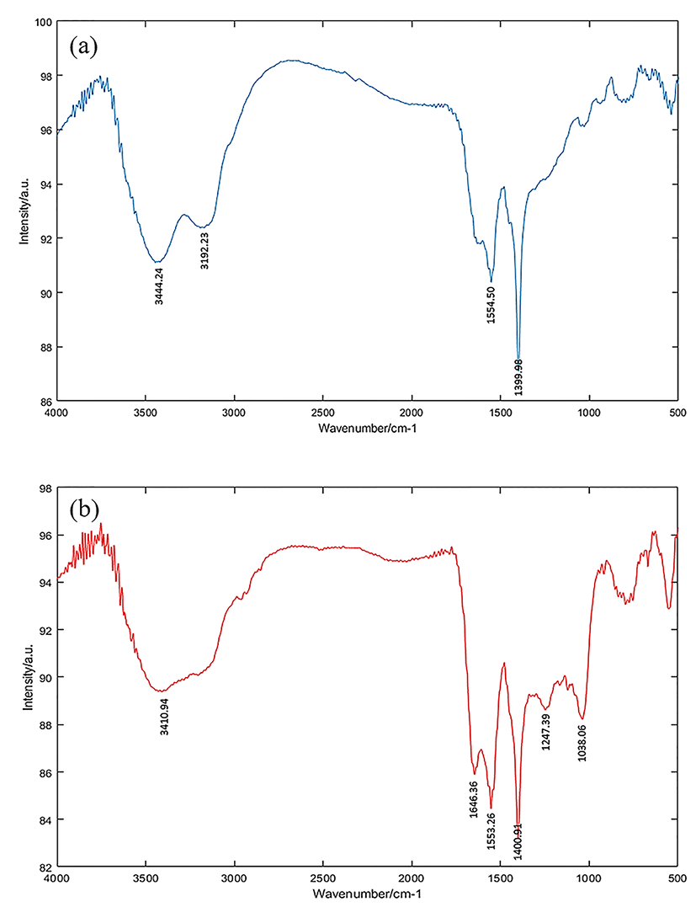
Рисунок 10 - ИК-спектры CHS (а) и BHS (б)

LC/MS QqQ гуминовых веществ
Известно, что высокоэффективный метод жидкостной хроматографии используется для детектирования полярных нелетучих веществ, в частности гуминоподобных кислот. Разрешающую способность оценивали с использованием отношения массы к заряду (m/z) пика. Полный диапазон масс данных в масс-спектрах CHS простирается до 2000 Da, а BHS до 1000 Da, но пики, в основном, наблюдаются в диапазоне масс, простирающемся до 600 Da. Важные отличия можно отметить в спектрах на рисунке 11.

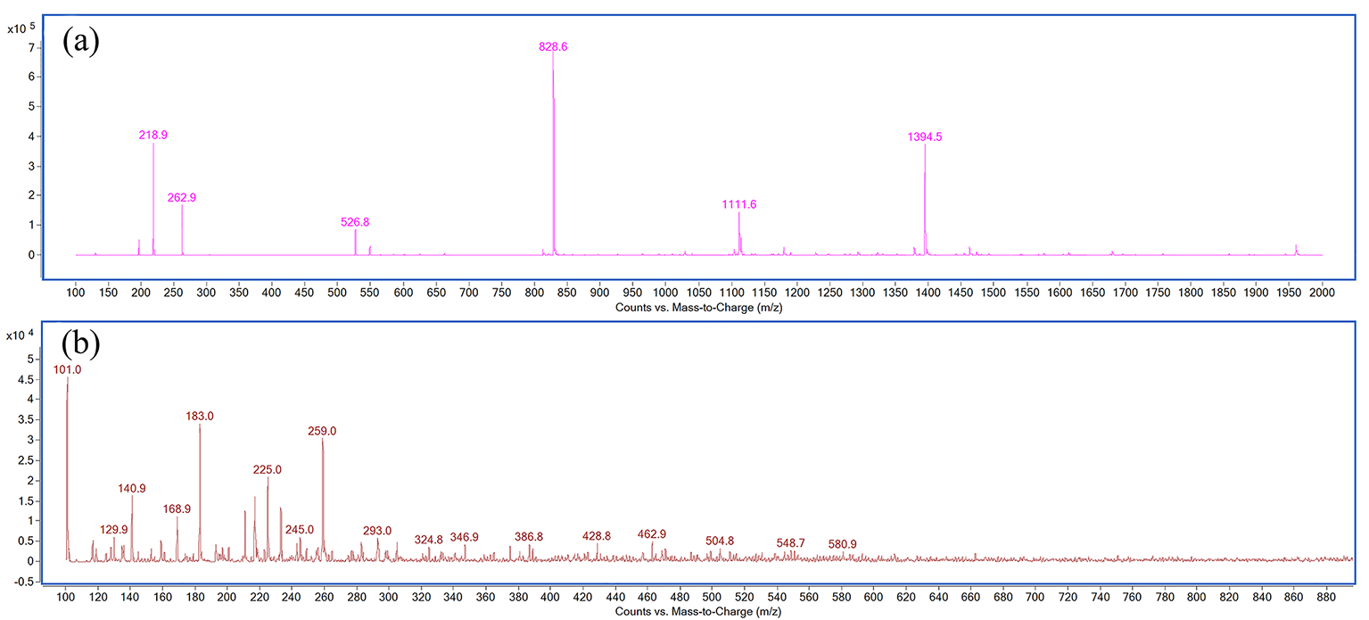
Рисунок 11 - Масс-спектры CHS (а) и BHS (б)

Гуминовые вещества демонстрируют кластеры в различных диапазонах масс-спектров. Одни существуют между 200-300 Da, а другие простираются от 500-600 Da, 800-900 Da, а также около 1100 Da и 1400 Da. BHS демонстрируют большую группу пиков в различных диапазонах масс около 100 Da, 120 Da, 220 Da, 300 Da и т. Д. Пики, которые появляются значительно выше номинальной массы, обычно представляют собой вещества с высоким содержанием водорода, такие как аминокислоты и жирные кислоты, которые имеют высокое отношение водорода к кислороду. Между 300-600 Da областями у BHS пики появляются при номинальной массе или чуть ниже, что позволяет предположить, что молекулы, присутствующие в этой области, имеют очень низкое отношение водорода к кислороду. Этот тип пика может быть связан с бензойными кислотами и конденсированными ароматическими соединениями. Эти соединения имеют небольшое содержание водорода и часто содержат значительное количество кислорода.
Спектральный диапазон до 300 Da в BHS, пики начинают появляться над их номинальными массами в виде H-обогащенных молекул. Так как отношение водорода к кислороду увеличивается, из-за большого содержания алифатических соединений – пики могут быть связаны с жирными кислотами средней длины. Например, пик при 183 Da можно отнести к полиненасыщенной жирной кислоте с 11 атомами углерода (11: 2), в то время как пик при 259 Da представляет собой ненасыщенную кислоту с 16 атомами углерода (16: 0), а 293 Da указывает на мононенасыщенные 19 атомов углерода (19: 1).
Имеются данные, что перспективные бактериальные изоляты для биосолюбилизации трансформируют лигнит до 30% [13, 25]. Тем не менее, стоит упомянуть, что образцы угля, использованные в этих исследованиях, были в значительно более низких концентрациях или, в основном, обработаны химическими и биологическими методами, что значительно улучшило процесс солюбилизации. В нашем случае, Bacillus sp. RKB-2 способен разлагать почти 26% необработанного лигнита (5% w/v) в течение 12 дней, что указывает на его потенциальную ценность для биоконверсии угля.
FTIR-спектры BHS показывают появление различных функциональных групп по сравнению с CHS. Наиболее характерными изменениями для BHS являются полосы между 1300-1000 см⁻¹, относящиеся к эфирным и спиртовым группам. Как следствие, распределение пиков в масс-спектрах заметно различается между CHS и BHS: большинство интенсивных пиков, обнаруженных для гуминовых веществ, ниже m/z 1000 Da, что указывает на то, что биогумусные вещества представляют собой небольшие гетерогенные молекулы.
Коэффициенты оптической спектроскопии (UV-Vis)
Средние значения коэффициентов, полученные из спектров UV-Vis, могут быть использованы для информирования о наличии функциональных групп в гуминовых веществах и их химической природе. В таблице 5 приведены спектроскопические показатели исследуемых образцов.

Таблица 5 - Спектроскопические показатели гуминовых веществ
Коэффициенты UV-Vis | CHS | BHS
E_{Et/Bz} | 1.23 ± 0.01 | 1.37 ± 0.02
E_{2/3} | 0.89 ± 0.09 | 1.04 ± 0.04
E_{4/6} | 3.58 ± 0.07 | 5.29 ± 0.03
E_{254/410} | 1.30 ± 0.04 | 1.57 ± 0.02
E_{265/465} | 1.78 ± 0.05 | 2.49 ± 0.08
∆logK | 3.27 ± 0.03 | 4.31 ± 0.05

Для описания спектров поглощения гуминовых фракций широко используются коэффициенты E_{ET/Bz} на длине волны λ = 253 нм и отношение на λ = 203 нм (A₂₅₃/A₂₀₃) [40]. Значение E_{ET/Bz} дает информацию, относящуюся к средней степени активации ароматических колец, замещенных гидрофильными группами (гидроксил, карбонил, сложный эфир и карбоксил). Чем выше соотношения A₂₅₃/A₂₀₃, тем больше замещение в ароматических кольцах [30]. Согласно исследованию, высокий показатель E_{ET/Bz}, наблюдаемый для BHS указывает на появление ароматических колец, замещенных кислородсодержащими функциональными группами.
E_{2/3} и E_{4/6} являются ключевыми значениями, необходимыми для спецификации спектров, видимых в УФ-диапазоне. E_{2/3} – это отношение между поглощением при 250 нм и 365 нм, которое часто считается индикатором для гумификации. E_{4/6} – это коэффициент поглощения на длинах волн 465 и 665 нм, который часто называют «степенью гумификации». Однако сравнение этих двух показателей позволяет предположить, что они могут характеризовать различные аспекты структуры гуминовых веществ. Исходя из физико-химических принципов спектрофотометрии, более высокие отношения E_{2/3} обычно отражают более низкую молекулярную массу и ароматичность, в то время как значение E_{4/6} демонстрирует присутствие функциональных групп в гуминовых веществах. Согласно, полученным данным, отношения E_{2/3} в BHS выше, чем в CHS, указывая на то, что BHS имеет более низкую степень ароматичности и молекулярной массы. Наибольшее среднее значение E_{4/6} наблюдалось для BHS, что показывает на значимость функциональных групп. Сравнение соотношений E_{2/3} и E_{4/6} выявляет аналогичную тенденцию, то есть биосолюбилизированные HS представляют собой молекулы меньшего размера с более высоким содержанием функциональных групп.
Кроме того, были рассчитаны соотношения E_{254/410}, E_{265/465} и ∆ logK (отношение поглощения при 400 нм и 600 нм). Данные коэффициенты также демонстрируют степень ароматичности и размер молекулы. Основываясь на доступных литературных источниках [30]. Можно предполагать, что более низкие соотношения указывают на более высокую ароматичность и молекулярную массу. В результате эти коэффициенты имели определенную степень визуального сходства с E_{2/3} и E_{4/6}.
Рентгенограммы (XRD)
Рентгеноструктурный анализ является основным методом определения минералогической характеристики материалов. Для оценки влияния биосолюбилизации на кристаллическую структуру исследуемых углей, образцы интактного лигнита и остатки биосолюбилизированного лигнита были проанализированы с помощью данной методики. Сравнение дифрактограмм необработанного лигнита и соответствующего биообработанного лигнита показывает, что положения широких пиков не изменяются при биосолюбилизации, но изменяется интенсивность дифракционных пиков (рисунок 12). Два преобладающих пика дифракции расположены при 2θ = 12,2 ° (каолинит) и 26,7 ° (кварц) в образцах интактного угля. Однако, обработанные остатки угля являются более интенсивными и немного широкими, что указывает на то, что метаболизм бактерий оказал незначительное влияние на кристалличность образца.

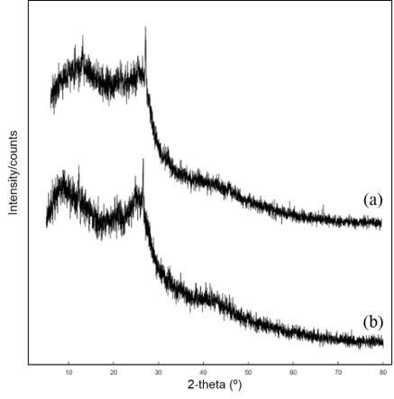
Рисунок 12 – Дифрактограммы: а – необработанного угля, б – биосолюбилизированого остатка угля

Сканирующая электронная микроскопия
SEM является еще одним ценным методом для оценки биосолюбилизации угля микроорганизмами. Более того, шероховатость поверхности угля делает SEM идеальным инструментом, способным предоставить подробную информацию о прикреплении клеток бактерий и образовании биопленки в трещинах и отверстиях на поверхности материала.
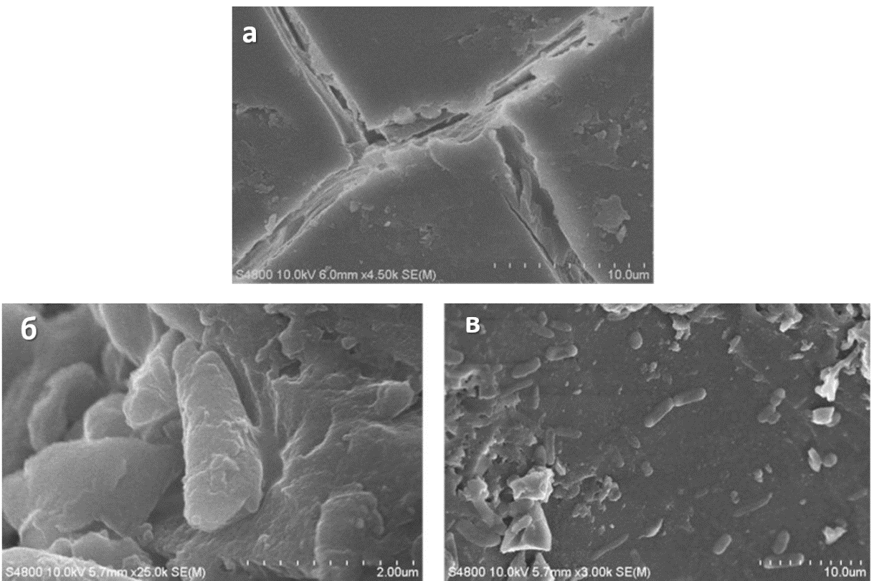
Рисунок 13 - СЭМ-микрофотографии образцов угля (различное увеличение): a - необработанный уголь (× 4500), б - прилипшая бактериальная клетка на поверхности угля (× 25000), в - бактерии, колонизирующие поверхность угля (× 3000))
По данным SEM, бактериальные изоляты, растущие в присутствии лигнита, выделяют полимерные вещества, которые составляют внеклеточное пространство бактериальных агрегатов и формируют архитектуру биопленочного матрикса. Эти структуры участвуют в прилипании бактериальных клеток к поверхности угля и способствуют атаке компонентов угля и поглощению питательных веществ из их частиц. На рисунке 13 хорошо видны клетки палочковидной формы Bacillus, прикрепленные к поверхности угля.
Прикрепление бактерии к поверхности, в основном, проявляется в виде отдельных клеток, однако, колонии клеток также обнаруживаются в более «пещерных» областях, что способствует их легкой агрегации.

3.4 Повышение пластических свойств брикетов путем введения в брикетируемую смесь органических связующих агентов
На данном этапе исследования изучалось влияние отхода деревообработки (опилки осины) на генерацию биосурфактантов при аэробной биопереработке шихт бурого угля. Таким образом, можно увеличивать/оптимизировать пластические свойства бурых углей для дальнейшего брикетирования.
Наличие связующих свойств у биотрансформированного угля связано с увеличением содержания гуминовых веществ в образованных продуктах по сравнению с исходным субстратом. При этом происходит формирование высокой концентрации полярных функциональных групп, повышающих пластические свойства угольной шихты, а также генерацию связующих агентов.
Эксперименты по биотрансформации органо-угольного сырья проводили в биореакторе в аэробных условиях с использованием жидкой культуры адаптированных к бурому углю клеток штамма Bacillus sp. RKB 2 (рисунок 14, 15).
Определение качественных показателей продуктов в исходных (IBC) и биопереработанных бурых углей (BBC), а также совместной биопереработки бурого угля с добавлением опилок осины (OBBC) проводили с применением элементного анализа и флуориметрии.

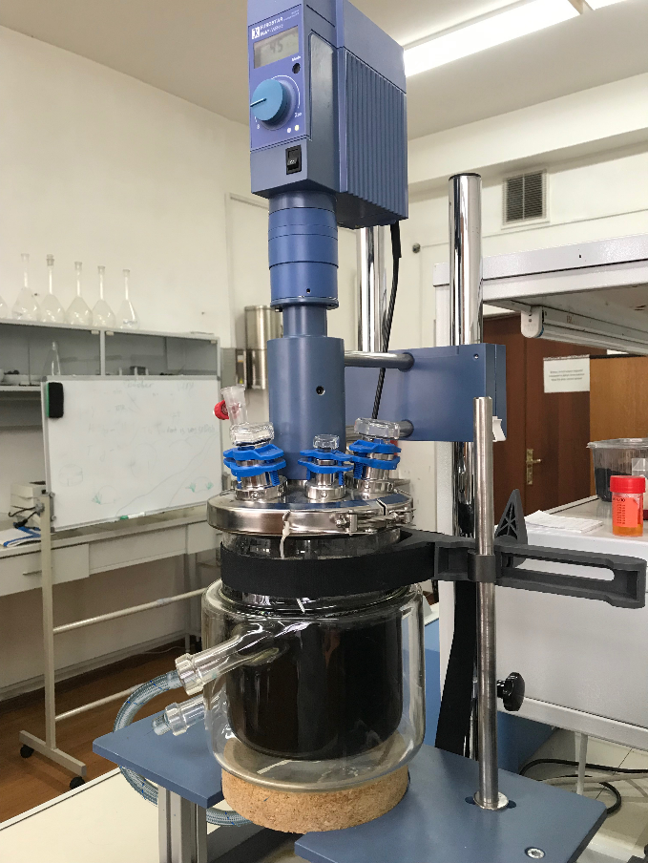 | 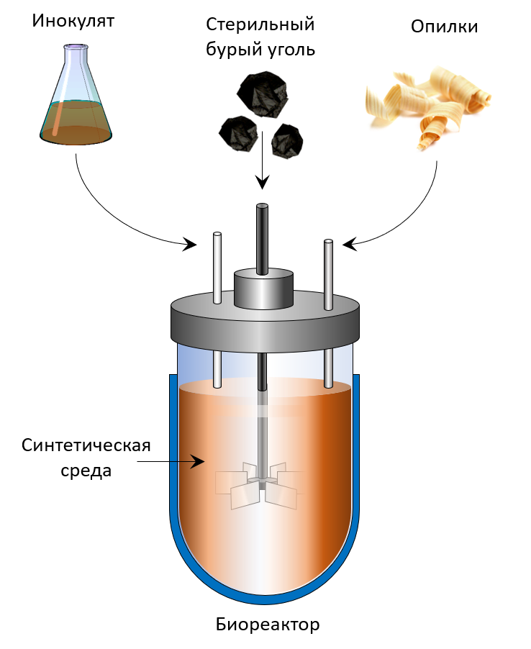
Рисунок 14 - Биореактор для проведения опытов по биопереработке бурого угля | Рисунок 15 - Схема экспериментальной установки для проведения биопереработки бурого угля

Элементный анализ
В продуктах биопереработки бурого угля и смеси биоугля с опилками отмечено повышение соотношения H/C по сравнению с исходным углем. Максимальное значение Н/С установлено для OBBC, что может указывать на увеличение части алифатических фрагментов в структуре гуминовых веществ (таблица 6).

Таблица 6 - Показатели соотношения Н/С
Образец | С, мас. % | Н, мас. % | Соотношение Н/С
IBC | 74,2 ± 0,1 | 4,75 ± 0,2 | 0,76
BBC | 73,1 ± 0,3 | 5,13 ± 0,4 | 0,84
OBBC | 72,9 ± 0,1 | 5,24 ± 0,4 | 0,86

EEM флуоресцентная спектрометрия
В работе представлены результаты усовершенствованного анализа флуоресценции для изучения пластических свойств брикетируемой смеси на основе органических биосвязующих агентов.
На рисунке 16 (а, б, в) представлены EEM спектры IBC, BBC и OBBC. Сильные флуорофоры в основном наблюдаются при возбуждении/испускании около 270-275/440-445 нм, что соответствует гуминоподобным веществам – основным показателем пластичности брикетируемой смеси. В случае IBC карта EEM показывает другую картину с длиной волны излучения ~ 340 нм, что доказывает полное или частичное отсутствие гуминовых веществ.

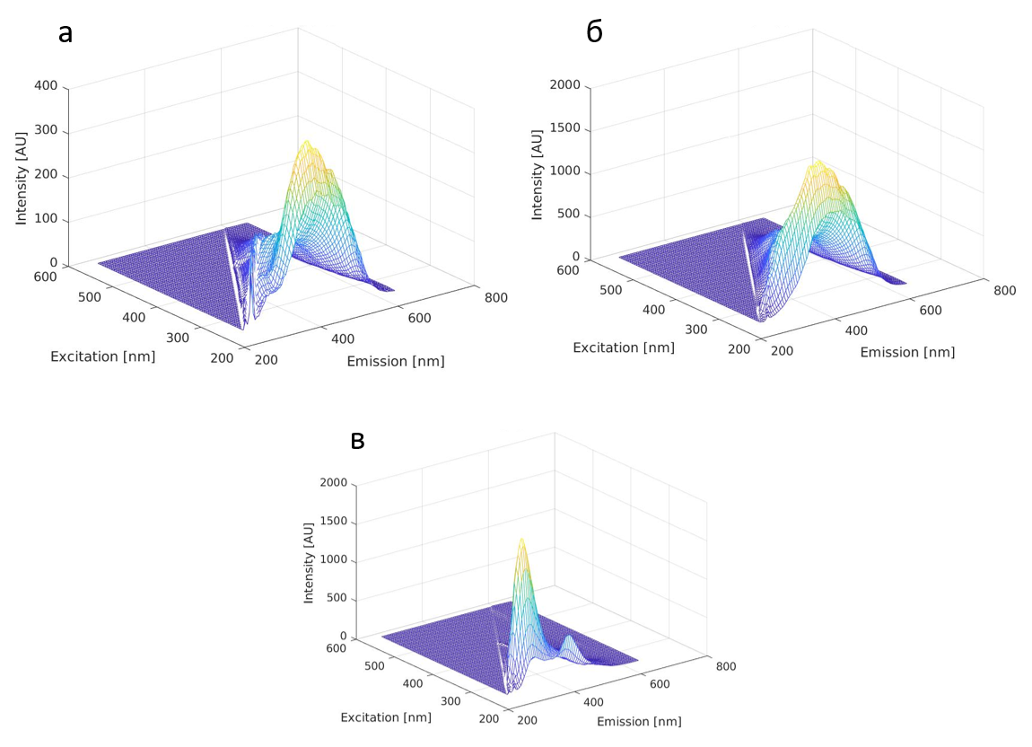
Рисунок 16 - EEM спектры образцов: а – OBBC, б – BBC, в – IBC

Специфические индексы флуориметрии
Три показателя флуоресцентного анализа (FI, BIX и HIX) были выбраны для изучения природы продуктов биопереработанных углей (влияние метаболитов микроорганизмов, источники гуминовых веществ и степень зрелости гуминовых веществ). Их значения приведены в таблице 7.
Индекс флуоресценции (FI) рассчитывается как отношение интенсивности излучения (em.) на длине волны 450 – 500 нм при возбуждении (ex.) на 370 нм. Значения FI ~ 1,3 или ниже соответствуют органическим веществам, полученным из ископаемых источников или почв с более высокой ароматичностью, а значения ~ 1,9 или выше соответствуют микробным источникам и более низкому содержанию ароматического углерода [41]. Значение FI у IBC составляло 1,05, а после биологической обработки изменилось до 1,85 (таблица 7).

Таблица 7 - Специфические индексы флуоресцентного анализа
Индексы флуориметрии | IBC | BBC | OBBC
FI (ex.370 nm, em.470/520 nm) | 1.05 ± 0.02 | 1.39 ± 0.01 | 1.85 ± 0.03
BIX (ex.370 nm, em.380/430 nm) | 0.11 ± 0.01 | 0.34 ± 0.02 | 0.98 ± 0.01
HIX (ex.255 nm, em.435-480/300-345 nm) | 13.86 ± 0.13 | 10.77 ± 0.04 | 9.14 ± 0.09

Биологический индекс (BIX) был разработан для оценки вклада автохтонной или биологической (микробной) активности в формировании гуминовых веществ. Предполагается, что значения выше 1 соответствуют соединениям (гуминовым веществам) преимущественно биологического и микробного происхождения, тогда как более низкие значения указывают на незначительный автохтонный (локальный) вклад исходного субстрата [42]. Индекс BIX рассчитывается как отношение интенсивности em. – 380/430 нм и ex. – 370 нм. В данном исследовании значения BIX находились в диапазоне 0,11-0,94, вероятно, из-за преобладания гуминоподобных флуорофоров.
Индекс гумификации (HIX) или индекс Zsolnay, полученный из спектральных данных EEM, широко используется для оценки ароматичности полученного гуминового вещества. HIX рассчитывается как отношение интенсивностей em. (интегрированная площадь интенсивности флуоресценции, измеренной между длинами волн излучения от 435 до 480 нм, деленная на интенсивность, измеренную между длинами волн излучения от 300 до 345 нм) при длине волны ex. 255 нм. Более высокие значения HIX соответствуют более высокой ароматичности органического вещества. Таким образом, высокие значения HIX (>10) указывают на сильно ароматическую соединению, главным образом, угольного происхождения, в то время как низкие значения (<4) соответствуют микробному происхождению [30]. Так, IBC имеет низкую степень ароматичности. Этот индекс флуоресценции гуминовых веществ полностью согласуется с индексами поглощения, полученными с помощью спектров UV-Vis спектроскопии.
В целом, полученные результаты выявили снижение степени конденсации ароматических структур в BBC и OBBC, что позволяет предположить, что исследуемый бактериальный изолят метаболически изменил исходную структуру IBC, что может быть достигнуто, главным образом, путем модификации их полиароматического ядра.

ЗАКЛЮЧЕНИЕ

По результатам проведенных исследований сделаны следующие выводы:
1 В результате исследований были отобраны и идентифицированы три штамма бактерий (Atlantibacter sp. S1, Pseudomonas sp. S2 и Bacillus sp. T1), которые способны десульфуризировать бурый уголь, так, Pseudomonas sp. S1 показал высокую обессеривающую активность в отношении органической серы (93%) и общей серы (52%), в то время как Bacillus sp. T1 был эффективен в удалении пиритной серы (19%) по сравнению с другими штаммами. Дополнительно проведенный метагеномный анализ выявил наличие в ленгерских бурых углях группы серо-сульфатвосстанавливающих и сероокисляющих микроорганизмов, которые являются индикаторами высокой концентрации серы в углях.
2 Установлено, что штаммы-продуценты биосурфактантов Bacillus sp. RKB 2 (дизельное топливо – 18,5 %) и Providencia sp. RKB 10 (хлороформ – 60 %) имеют высокую эмульгирующую активность по отношению к органическим субстратам. Определение биосолюбилизирующей способности штаммов бактерий показало, что изолят Bacillus sp. RKB 2 характеризовался повышенной способностью к разложению/утилизации органической массы бурого угля, что привело к его солюбилизации до 23,9% за 14 дней. Повышение рН среды при биосолюбилизации (рН 8) является оптимальным и обусловлено синтезом щелочных метаболитов микроорганизмами.
3 Установлено существенное влияние биосурфактантов на образование гуминовых веществ при переработке ленгерского бурого угля. Результаты LC/MS (QqQ) и FTIR анализов показали, что белкоподобные и жирнокислотные вещества являются основными факторами, катализирующими биосолюбилизацию. Коэффициенты UV-Vis подтвердили различия в молекулярной массе и степени ароматичности гуминовых веществ сырого и биотрансформированного бурых углей.
4 Показано, что биопереработка бурого угля культурами бактерий и органических отходов увеличивает генерацию гуминовых веществ с высокой интенсивностью полярных групп, повышающих пластические свойства угольной шихты. Так, значения спектров флуоресцентной EEM выявили микробиологическую (FI ~ 1,9, BIX ~ 1) природу биосолюбилизированных гуминовых веществ, а индекс HIX продемонстрировал более низкую ароматичность продуктов биоуглей.
Поставленные задачи исследования выполнены полностью.

СПИСОК ИСПОЛЬЗОВАННЫХ ИСТОЧНИКОВ

1 Mapelli F., Marasco R., Balloi A., Rolli E., Cappitelli F., Daffonchio D., Borin S., Mineral-microbe interactions: biotechnological potential of bioweathering //J. Biotechnol. 157 (2012) 473–481.
2 Natarajan K.A., Chapter 10 - Microbially Induced Mineral Beneficiation, in: K.A.B.T.-B. of M. Natarajan (Ed.), Elsevier, Amsterdam, 2018: pp. 243–304.
3 Otsuki A., Use of Microorganisms for Complex ORE Beneficiation: Bioflotation as an Example //Encycl. Biocolloid Biointerface Sci. 2V Set. (2016) 108–117.
4 Mishra S., Panda S., Pradhan N., Biswal S.K., Sukla L.B., Mishra B.K., Microbe--Mineral Interactions: Exploring Avenues Towards Development of a Sustainable Microbial Technology for Coal Beneficiation, in: L.B. Sukla, N. Pradhan, S. Panda, B.K. Mishra (Eds.), Environ. Microb. Biotechnol., Springer International Publishing, Cham, 2015: pp. 33–52.
5 Иванов И.И. Получение брикетированного и бездымного топлива из Канско-ачинских углей с использованием биосвязующих: автореф. … к. х. н.: 05.17.07. – М., 1998. – 18 с.
6 Piccolo A., The supramolecular structure of humic substances: A novel understanding of humus chemistry and implications in soil science, in: Academic Press, 2002: pp. 57–134.
7 Kurniati E., Muljani S., Virgani D.G., Neno B.P., Humic Acid Isolations from Lignite by Ion Exchange Method // J. Phys. Conf. Ser. 953 (2018) 12234.
8 TAHIR M.M., KHURSHID M., KHAN M.Z., ABBASI M.K., KAZMI M.H., Lignite-Derived Humic Acid Effect on Growth of Wheat Plants in Different Soils //Pedosphere. 21 (2011) 124–131.
9 Vick S.H.W., Greenfield P., Pinetown K.L., Sherwood N., Gong S., Tetu S.G., Midgley D.J., Paulsen I.T., Succession Patterns and Physical Niche Partitioning in Microbial Communities from Subsurface Coal Seams // IScience. 12 (2019) 152–167.
10 Haider R., Ghauri M.A., Rahim M.U., On Comparison Between Fungal and Bacterial Pretreatment of Coal for Enhanced Biogenic Methane Generation // Geomicrobiol. J. 35 (2018) 432–437.
11 Ralph J.P., Catcheside D.E.A., Recovery and analysis of solubilised brown coal from cultures of wood-rot fungi // J. Microbiol. Methods. 27 (1996) 1–11.
12 Hölker U., Höfer M., Solid substrate fermentation of lignite by the coal-solubilizing mould, Trichoderma atroviride, in a new type of bioreactor // Biotechnol. Lett. 24 (2002) 1643–1645.
13 Machnikowska H., Pawelec K., Podgórska A., Microbial degradation of low rank coals // Fuel Process. Technol. 77–78 (2002) 17–23.
14 Gupta R.K., Deobald L.A., Crawford D.L. Depolymerization and chemical modification of lignite coal by Pseudomonas cepacia strain DLC-07 // Appl. Biochem. Biotechnol. 24 (1990) 899–911.
15 Strandberg G.W., Lewis S.N. Solubilization of coal by an extracellular product from Streptomyces setonii 75Vi2 // J. Ind. Microbiol. 1 (1987) 371–375.
16 Achi O.K. Growth and coal-solubilizing activity of Penicillium simplicissimum on coal-related aromatic compounds //Bioresour. Technol. 48 (1994) 53–57.
17 Jiang F., Li Z., Lv Z., Gao T., Yang J., Qin Z., Yuan H. The biosolubilization of lignite by Bacillus sp. Y7 and characterization of the soluble products // Fuel. 103 (2013) 639–645.
18 Hofrichter M., Fritsche W. Depolymerization of low-rank coal by extracellular fungal enzyme systems //Appl. Microbiol. Biotechnol. 46 (1996) 220–225.
19 Ralph J.P., Catcheside D.E.A. Transformations of low rank coal by Phanerochaete chrysosporium and other wood-rot fungi // Fuel Process. Technol. 52 (1997) 79–93.
20 Maka A., Srivastava V.J., Kllbane J.J., Akin C. Biological solubilization of untreated north dakota lignite by a mixed bacterial and a mixed bacterial fungal culture. // Appl. Biochem. Biotechnol. 20 (1989) 715.
21 David Y., Baylon M.G., Pamidimarri S.D.V.N., Baritugo K.-A., Chae C.G., Kim Y.J., Kim T.W., Kim M. - S., Na J.G., Park S.J. Screening of microorganisms able to degrade low-rank coal in aerobic conditions: Potential coal biosolubilization mediators from coal to biochemicals // Biotechnol. Bioprocess Eng. 22 (2017) 178–185.
22 Fuchtenbusch, Steinbuchel, Biosynthesis of polyhydroxyalkanoates from low-rank coal liquefaction products by Pseudomonas oleovorans and Rhodococcus ruber //Appl. Microbiol. Biotechnol. 52 (1999) 91–95.
23 Romanowska I., Strzelecki B., Bielecki S. Biosolubilization of Polish brown coal by Gordonia alkanivorans S7 and Bacillus mycoides NS1020 // Fuel Process. Technol. 131 (2015) 430–436.
24 Valero N., Gómez L., Pantoja M., Ramírez R. Production of humic substances through coal-solubilizing bacteria // Brazilian J. Microbiol. [Publication Brazilian Soc. Microbiol. 45 (2014) 911–918.
25 Laborda F., Fernández M., Luna N., Monistrol I.F. Study of the mechanisms by which microorganisms solubilize and/or liquefy Spanish coals // Fuel Process. Technol. 52 (1997) 95–107.
26 Dong L., Yuan Q., Yuan H. Changes of chemical properties of humic acids from crude and fungal transformed lignite // Fuel. 85 (2006) 2402–2407.
27 Fakoussa R.M., Hofrichter M. Biotechnology and microbiology of coal degradation // Appl Microbial Biotechnol. – 1999. – №52. – P. 25-40.
28 Vijayalakshmi S.P., Raichur A.M., The utility of Bacillus subtilis as a bioflocculant for fine coal. // Colloids Surfaces B Biointerfaces. 29 (2003) 265–275.
29 Derrien M., Lee Y.K., Park J.-E., Li P., Chen M., Lee S.H., Lee S.H., Lee J.-B., Hur J. Spectroscopic and molecular characterization of humic substances (HS) from soils and sediments in a watershed: comparative study of HS chemical fractions and the origins // Environ. Sci. Pollut. Res. Int. 24 (2017) 16933–16945.
30 Doskočil L., Burdíková-Szewieczková J., Enev V., Kalina L., Wasserbauer J., Spectral characterization and comparison of humic acids isolated from some European lignites. // Fuel. 213 (2018) 123–132.
31 Droussi Z., D’Orazio V., Hafidi M., Ouatmane A. Elemental and spectroscopic characterization of humic-acid-like compounds during composting of olive mill by-products. // J. Hazard. Mater. 163 (2009) 1289–1297.
32 Rossi G. The microbial desulfurization of coal // Adv Biochem Eng Biotechnol. 2014;142:147-67.
33 Oulas A., Pavloudi C., Polymenakou P., Pavlopoulos G.A., Papanikolaou N., Kotoulas G. Metagenomics: tools and insights for analyzing next-generation sequencing data derived from biodiversity studies // Bioinform Biol Insights. – 2015. – № 5. – С. 75-88.
34 Olson G.J. Prospects for biodesulfurization of coal: mechanisms and related process designs // Fuel Processing Technology, Vol. 40, Issues 2–3, 1994, P. 103-114.
35 Rai C. and Reyniers J.P. Microbial desulfurization of coal by organisms of the genus Pseudomonas // Biotechnology Progress, 4, 1988, P. 225-230.
36 Tingting Hu, Yu Yang, Mengjun Zhang, Qian Cheng and Yu Gao. Research on Coal Desulfurization of Pseudomonas Stutzeri // 3rd International Conference on Electromechanical Control Technology and Transportation, 41 (2018). P. 41 – 45.
36 Abdel-Khalek M. A., El-Midany A. A. Application of Bacillus subtilis for reducing ash and sulfur in coal // Environ Earth Sci (2013) 70:753–760.
37 Елисеев С.А., Кучер Р.В. Поверхностно-активные вещества и биотехнология. // Киев: Наукова думка, 2001. -60 с.
38 Palashpriya Das, Soumen Mukherjee, Ramkrishna Sen. Substrate dependent production of extracellular biosurfactant by a marine bacterium // Bioresource Technology. – 2009. - PР. 1015-1019.
39 Manzak A, Kurşun C, Yıldız Y. 2017. Characterization of humic acid extracted from aqueous solutions with polymer inclusion membranes. // Journal of the Taiwan Institute of Chemical Engineers. 81:14-20.
40 SCOTT A.I. CHAPTER 3 - C-AROMATIC COMPOUNDS, in: A.I. SCOTT (Ed.), Interpret. Ultrav. Spectra Nat. Prod., Pergamon, 1964: pp. 89–134.
41 Zsolnay A., Baigar E., Jimenez M., Steinweg B., Saccomandi F. Differentiating with fluorescence spectroscopy the sources of dissolved organic matter in soils subjected to drying. // Chemosphere. 38 (1999) 45–50.
42 Fu P., Kawamura K., Chen J., Qin M., Ren L., Sun Y., Wang Z., Barrie L.A., Tachibana E., Ding A., Yamashita Y. Fluorescent water-soluble organic aerosols in the High Arctic atmosphere. // Sci. Rep. 5 (2015) 9845.

ПРИЛОЖЕНИЕ А
Перечень опубликованных работ по проекту

1 Zhubanova A.A., Ualieva P.S., Abdieva G.Zh., Kayrmanova K.T., Akimbekov N.Sh., Xiaohui Q., Tastambek K.T. Metagenomic Analysis Reveals Correlation Between Microbiome Structure and Leonardite Characteristics from Kazakhstan Coal Deposits. //Eurasian Chem. Tech. J., 2019, vol. 21, no. 2, pp. 135-141. (Status: Printed. SJR=0.11)
2 Акимбеков Н.Ш., Жубанова А.А. Скрининг микроорганизмов, обладающих высокой солюбилизирующей активностью в отношении бурого угля Казахстана //Современная наука: Актуальные проблемы теории и практики. №8, 2019. 7-10 стр. (РИНЦ).
3 Акимбеков Н.Ш., Джелдыбаева И.М., Каирбеков Ж.К., Зиябекова М.У., Жубанова А.А., Дигель И.Э. Роль углеводородокисляющих бактерий Acinetobacter pitti. RKB1, Bacillus sp. RKB2 в процессах биосолюбилизации бурого угля. Вестник КазНУ им. аль-Фараби. Серия экологическая, - 2019. - №3 (60). 15-23 c. (ККСОН)
4 Can Y., Qiao X., Akimbekov N.Sh., Zhubanova A.A., Jingquan L. The biosolubization of lignite by selective strains of bacteria // Bulletin of KazNU, Environmental series, № (2) 59, 2019, pp. 50-59. (ККСОН)
5 Malik A.M., Akimbekov N.Sh., Zhubanova A.A., Abdieva G.Zh., Ualieva P.S. Screening of biosurfactant – producing microorganisms // Bulletin of KazNU, Environmental series, № (2) 59, 2019, pp. 80-89. (ККСОН)
6 Samet R.S., Akimbekov N.Sh., Zhaksybayeva A.S., Zhubanova A.A. Interpretation of metagenomics analysis of sulfur bacteria in brown caol samples from Kazakhstan // The Mining Journal of Kazakhstan, pp. 32-35. (ККСОН)
7 Xiaohui Qiao., Tastambek K.T., Malik A.M., Yan Can. Investigating enrichment of lignite solubilizing-bacteria species through illumina high throughput sequencing technology. MATERIALS of International Scientific Conference of Students and Young Scientists. Almaty, Kazakhstan, April 9-10, 2019, p. 298.
8 Заявка на патент «Способ переработки угля» №2018/0682.1 от 01.10.2018 г.
9 Заявка на патент «Способ переработки угля» №2018/0681.1 от 01.10.2018 г.
10 Заявка на патент «Способ получения биологически активных продуктов солюбилизации бурого угля бактериальными штаммами Acinetobacter pitti. RKB1» №2019/0504.1 от 15.07.2019 г.

ПРИЛОЖЕНИЕ Б
